HUBUNGAN DUKUNGAN KELUARGA TERHADAP TINGKAT KECEMASAN PADA PASIEN GAGALl GINJAL KRONIK DI RUANG HEMODIALISA DiKOTA SAMARINDA
KARYA TULIS ILMIAH

DI AJUKAN OLEH
MUHAMMAD ADI DWI PUTRA
17111024160173

PROGRAM STUDI D III KEPERAWATAN
UNIVERSITAS MUHAMMADIYAH KALIMANTAN TIMUR
2019

Hubungan Dukungan Keluarga terhadap Tingkat Kecemasan pada Pasien Gagal Ginjal Kronik di Ruang Hemodialisa di Kota Samarinda
KARYA TULIS ILMIAH
DI AJUKAN OLEH
MUAHAMMAD ADI DWI PUTRA
17111024160173

PROGRAM STUDI D III KEPERAWATAN
UNIVERSITAS MUHAMMADIYAH KALIMANTAN TIMUR
2019

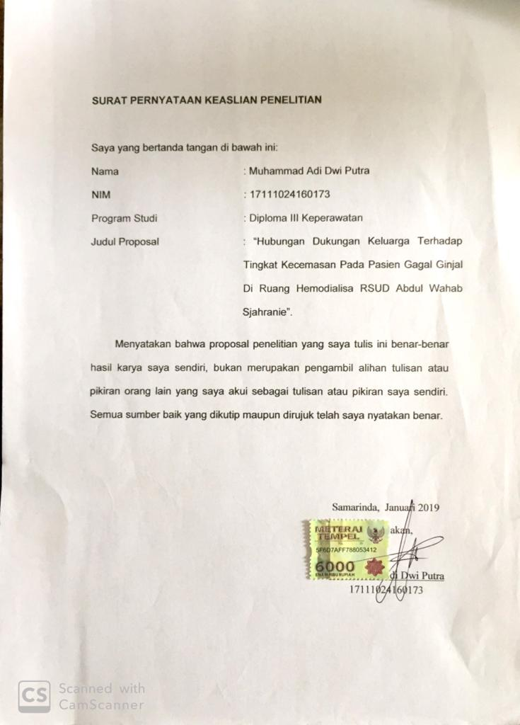

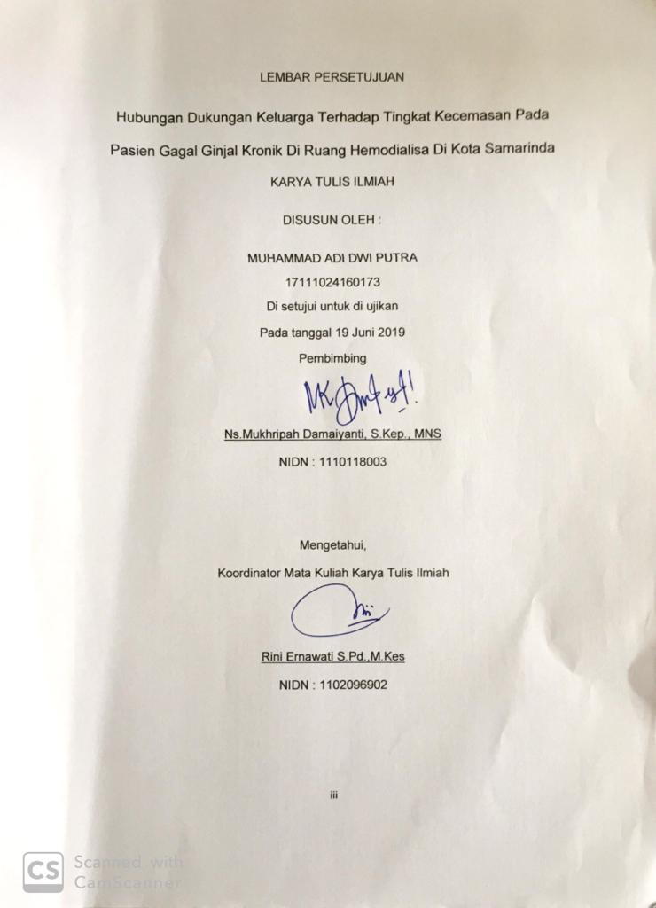

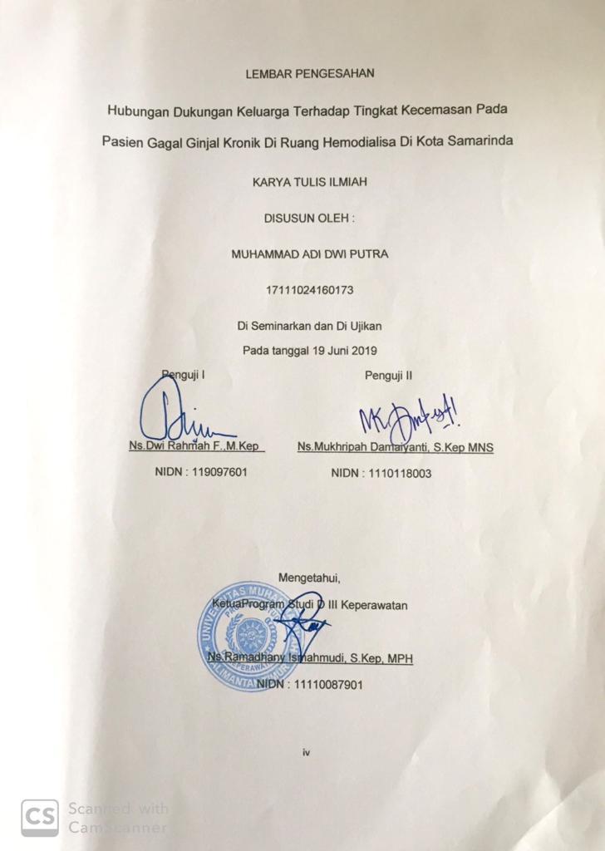

MOTTO
KAMU YANG MEMULAI MAKA
KAMU JUGA YANG AKAN MENGAKHIRI

KATA PENGANTAR
Puji syukur saya panjatkan kepada allah swt, berkat Rahmat dan Karunia-Nya, maka saya dapat menyelesaikan Karya Tulis Ilmiah yang berjudul “Hubungan Dukungan Keluarga Terapi Terhadap Tingkat Kecemasan pada Pasien Gagal Ginjal di Ruang Hemodialisa Dikota Samarinda”. Karya Tulis Ilmiah ini disusun sebagai salah satu persyaratan untuk memperoleh gelar Ahli Madya Keperawatan di Universitas Muhammadiyah Kalimantan Timur.
Dalam kesempatan ini saya ucapkan terima kasih kepada semua pihak yang telah membantu dalam menyelesaikan Karya Tulis Ilmiah ini. Ucapan terima kasih saya sampaikan kepada :
- Allah SWT yang telah memberikan akal dan pikiran yang jernih serta kesabaran dalam penyusunan proposal penelitian ini. Tanpa rahmat serta ridho-Nya proposal penelitian ini tidak akan pernah selesai.
- Prof. Dr. Bambang Setiaji, selaku Rektor Universitas Muhammadiyah Kalimantan Timur.
- Ghozali,MH,M.Kes., selaku Wakil Rektor Bidang Akademik Universitas Muhammadiyah Kalimantan Timur.
- Ns.Ramdhani Ismahmudi, S.Kep.,MPH, selaku Ketua Program Studi D III Keperawatan Universitas Muhammadiyah Kalimantan Timur.
- Rini Ernawati, S.Pd.M.Kes., selaku Koordinator mata ajar riset keperawatan.
- Ns.Dwi Rahmah F., M.Kep, selaku penguji I yang telah memberikan arahan dalam proses perbaikan Karya Tulis Ilmiah ini.
- Ns.Mukripah Damaiyanti, S.Kep, MNS, selaku pembimbing dan penguji II yang telah banyak membantu peneliti dalam mengarahkan, membimbing peneliti dalam mengarahkan, membimbing selama proses pembuatan Karya Tulis Ilmiah ini.
- Seluruh Dosen dan Staf Pendidikan Universitas Muhammadiyah Kalimantan Timur.
- Pimpinan dan seluruh staf pengelola perpustakaan kampus Universitas Muhammadiyah Kalimantan Timur.
- Kedua orang tua saya, Bapak Jumadi Ade Ratnatama dan Ibu Mariyati dan seluruh keluarga yang telah memberikan dengan tulus doa dan dukungan lahir batin dengan penuh kesabaran dan keikhlasan.
- Teman seperjuangan saya yang saya tidak bias tuliskan satu persatu yang telah memberikan semangat dan dukungannya kepada saya selama mengerjakan Karya Tulis Ilmiah.
- Semua pihak yang telah membantu terselesainya Karya Tulis Ilmiah ini yang tidak dapat saya sebutkan satu persatu.
Semoga Allah SWT senantiasa memberikan Rahmat dan Karunia-Nya kepada semua pihak yang telah memberikan segala bantuan tersebut di atas. Karya Tulis Ilmiah ini tentu saja masih jauh dari sempurna, sehingga peneliti dengan senang hati menerima kritik demi perbaikan
Samarinda, 19 Juni 2019

Peneliti

Hubungan Dukungan Keluarga terhadap Kecemasan pada Pasien Gagal Ginjal Kronik di Ruang Hemodialisa di Kota Samarinda
Muhammad Adi Dwi Putra, Mukripah Damaiyanti
INTISARI
Latar Belakang : Gagal ginjal kronik (GGK) adalah suatu proses patofisiologis dengan etiologi beragam yang mengakibatkan penurunan fungsi ginjal yang progesif dan pada umumnya berakhir dengan kematian jika tidak di tangani dengan segera ( Muttaqin & Kumala, 2011). Salah satu terapi pengganti pada pasien GGK adalah dengan hemodialisa (HD) yang bertujuan menggantikan fungsi ginjal sehingga dapat memperpanjang kelangsungan hidup dan memperbaiki kualitas hidup pada penderita GGK.
Tujuan : Untuk mengetahui hubungan antara Dukungan Keluarga dengan kecemasan pada pasien gagal ginjal kronik diruang hemodialisa dikota samarinda.
Metode : Penelitian ini menggunakan penelitian dekriktif korelasional dengan. pendekatan cross sectional, dengan jumlah populasi 260 responden. Sempel yang didapatkan 89 dengan menggunakan rumus corcan formula. Responden didapatkan di dua tempat yang berbeda menggunakan kuisoner dukungan Spiritual yang terdiri dari 20 pernyataan, analisis univariat diteliti menggunakan distribusi frekuensi.
Hasil Penelitian : Dari Hasil Penelitian yang didapatkan dari 89 responden. Kecemasan responden mayoritas kategori sedang 59 responden (66.3%). dan dari hasil penelitian ini didapatkan adanya hubungan antara kecemasan dengan dukungan keluarga. Dengan niali signifikan ɑ5% (0,05) dengan uji p-voule lebih kecil dari alpa (0,05) atau 0,047<ɑ 0.05.
Kesimpulan : Hubungan antara Dukungan Keluarga terhadap kecemasan pada pasien gagal ginjal kronik dirunag hemodialisa di kota samarinda.
Kata Kunci : Kecemasan, Dukungan Keluarga.

The Relationship between Family Support and Anxiety in Patients with Chronic Kidney Failure in Hemodialisa Room Samarinda City
Muhammad Adi Dwi Putra, Mukripah Damaiyanti
Abstract
Research Background: Chronic kidney failure (GGK) is a pathophysiological process with a variety of etiologies that result in progressive decline in kidney function and generally end in death if not handled immediately (Muttaqin & Kumala, 2011). One replacement therapy in CGK patients is by using hemodialysis (HD) which aims to replace kidney function so that it can prolong survival and improve the quality of life in people with CGK.
Research Objectives: The aim of this research was To find out the relationship between Family Support and anxiety in patients with chronic kidney failure in the hemodialysis room in Samarinda city.
Research Method: The research used correlational decriptive with cross sectional approach, with a population of 260 respondents. Sample obtained 89 by using Corcan formula. Respondents were obtained in two different places used the Spiritual support questionnaire consist of 20 statements, univariate analysis was examined using frequency distribution.
Research Results: The research results showed that from 89 respondents. The majority of respondents' anxiety was in moderate category 59 respondents (66.3%). and from the results of this research there was an association between anxiety and family support. With significant value ɑ5% (0.05) with p-voule test was less than alpha (0.05) or 0.047<ɑ 0:05.
Conclusion: The relationship between family support with anxiety in patients with chronic kidney failure in hemodialysis room in the city of samarinda was in moderate category.
Keywords: Anxiety, family support.

DAFTAR ISI
HalamanJudul i
HalamanPernyataanKeaslianPenelitian ii
HalamanPersetujuan …………………………………………………………..iii
HalamanPengesahan ………………………………………………………….iv
Kata Pengantar v
Daftar Isi x
DaftarTabel……………………………………………………………………...xii
Daftar Lampiran ……………………………………………………………….xiv
BAB I PENDAHULUAN
A. Latar Belakang …………………………………………………. 1
B. Rumusan Masalah………………………………………………7
C. Tujuan Penelitian………………………………………………...8
D. Manfaat Penelitian………………………………………………8
BAB II TINJAUAN PUSTAKA
- TelaahPustaka…………………………………………………….10
1.GagalGinjal………………………………………………………14
2.Dialisi……………………………………………………………..18
3.Kecemasan………………………………………………………22
4. Dukungan Keluarga……………………………………………35
- Kerangka Teori Penelitian………………………………………..40
- KerangkaKonsep………………………………………………….41
- Hipotesis…………………………………………………………...42
BAB III METODELOGI PENELITIAN
- Rancangan Penelitian…………………………………….........44
- Populasi dan Sampel…………………......................................45
1. Populasi …………………………………………………….....45
2. Sampel………………………………………………………….45
- Tempat dan WaktuPenelitian…………………………………..49
1. Tempat…………………………………………………………49
2. Waktu…………………………………………………………..49
- Definisi Operasional…………………………………………….49
- Instrumen Penelitian…………………………………………....51
- Teknik Pengumpulan Data………………………………….....53
- Teknik Analisa Data………………………………………....….54
- Etika Penelitian …………………………………………………59
- Jalannya Penelitian …………………………………………….61
- Jadwal Penelitian ..................................................................62
BAB IV HASIL PENELITIAN DAN PEMBAHASAN
- Hasil Penelitian
- Gambaran Umum Lokasi Penelitian.......................................63
- Karakteristik Responden........................................................68
- Distribusi Dukungan Keluarga 69
- Pembahasan
- Karakteristik Responden ………………………………………70
- Distribusi Dukungan Keluarga 78
- Keterbatasan penelitian 79
BAB V KESIMPULAN DAN SARAN
- Kesimpulan 80
- Saran 81
DAFTAR TABEL
- Tabel 3.1 Definisi Operasional Penelitian 49
- Tabel 3.2 Jadwal Penelitian........................ 62
- Tabel 4.1 Karakteristik Responden ..............................…..66
Tabel 4.2 Univariat Dukungan Keluarga dan kecemasan 68 68kojohoiphokkkkkkkecemasakecemasan

- Tabel 4.4 Analisis Bivariat...................................................69
DAFTAR GAMBAR
- Gambar 2.1 Kerangka Teori 40
- Gambar 2.2 Kerangka Konsep 41

DAFTAR LAMPIRAN
Lampiran 1 | Surat Permohonan Studi Pendahuluan
Lampiran 2 | Surat Balasan Studi Pendahuluan
Lampiran 3  Lampiran 4  Lampiran 5 | Surat Permohonan Penelitian  Surat Balasan Penelitian  Lembar Permintaan Menjadi Responden
Lampiran 6 | Lembar Persetujuan Menjadi Responden
Lampiran 7 | Kuesioner Penelitian Dukungan Keluarga
Lampiran 8  Lampiran 9  Lampiran 10  Lampiran 11  Lampiran 12 | Lembar Konsultasi  Lembar Uji Kuesioner  Excel  Hasil SPSS/Tabulasi Data  Dokumentasi Penelitian

DAFTAR PUSTAKA
LAMPIRAN

BAB I
PENDAHULUAN

- Latar Belakang Masalah
Gagal ginjal kronik (GGK) adalah suatu proses patofisiologis dengan etiologi beragam yang mengakibatkan penurunan fungsi ginjal yang progesif dan pada umumnya berakhir dengan kematian jika tidak di tangani dengan segera ( Muttaqin & Kumala, 2011). Penyakit gagal ginjal kronik memiliki lima stadium dan yang paling berat adalah stadium 5 atau di sebut juga penyakit gagal ginjal tahap akhir (PGTA)/ End Stage Renal Disease (ESRD). Pada derajat ini (stadium akhir) penderita memerlukan terapi pengganti ginjal yang tetap, berupa dialysis atau transplantasi ginjal (Sudoyo et all, 2009).
Menurut United States Renal Data System (USRDS) Penyakit Gagal ginjal Kronis merupakan masalah epidemic dengan perkiraan $±$ 36 juta kasus pada tahun 2015. Pusat Data dan Informasi Perhimpunan Rumah Sakit Seluruh Indonesia (PDIPERSI) juga menyatakan bahwa jurnal penderita Gagal Ginjal Kronis $±$ 50 orang per satu juta penduduk. Peningkatan tersebut di lihat dari jumlah pasien yang menjalani terapi hemodialisa pada tahun 2010 sebanyak 5184 orang dan terus meningkat di tahun 2011 menjadi 6951 orang (Pemefri, 2011). Berdasarkan data dari Indonesia Renal Registry (IRR,2013) suatu kegiatan registrasi dari PERNEFRI bahwa terjadi peningkatan prevalensi klien GGK pertahun di Indonesia sebesar 0,2% dengan jumlah pasien pada tahun 2010 sebanyak 15.353 orang dan sebanyak 19.621 orang pada tahun 2012, dan di Kalimantan jumlah pasien yang menjalani hemodialisis sebanyak 1.108 orang. (Erwin, 2017)
Salah satu terapi pengganti pada pasien GGK adalah dengan hemodialisa (HD) yang bertujuan menggantikan fungsi ginjal sehingga dapat memperpanjang kelangsungan hidup dan memperbaiki kualitas hidup pada penderita GGK. Proses Hemodialisis memerlukan akses vascular hemodialisis (AVH) yang cukup baik agar dapat di peroleh aliran darah yang cukup besar, diperlukan kecepatan darah sebesar 200-300 ml/menit secara terus-menerus selama hemodialisa 4-5 jam. American Journal of kidney Diseases (AJKD) merekomendasikan bahwa pasien GGK stadium 4 dan 5 sudah harus dipasang akses vaskuler untuk persiapan tindakan hemodialisis yang berupa kateter subklavia atau doule lumen dan Arteriovenous (Av) shunt atau cimino ( American Journal Of Kidney Diseases, 2006).
Hemodialisa adalah suatu teknologi tinggi sebagai pengganti fungsi ginjal untuk mengeluarkan sisa meabolisme atau racun tertentu dari peredaran darah manusia seperti air, natrium, kalium, hydrogen, urea, kreatinin, asam urat, dan zat lainya melalui membrane semi permiabel sebagai pemisah darah dan cairan dialisa pada ginjal buatan dimana terjadi proses difusi, osmosis dan ultra filtrasi. Hemodialisa dilakukan untuk membantu beberapa fungsi ginjal yang terganggi atau rusak saat ginjal tidak lagi mampu melaksanakannya, membantu menjaga keseimbangan cairan dan elektrolit pada tubuh, dan mengeksresikan zat-zat sisa atau buangan. Hemodialisa mengambil alih fungsi gnjal untuk membersihkan darah dengan cara mengalirkan melalui “ginjal buatan”. Sampah dan air yang berlebih dibuang dari tubuh selama proses hemodialisa dan ini biasanya di lakukan oleh ginjal yang fungsinya masih baik (Brunner & Suddarth 2001). Menurut Brunner (2001) tujuan di lakukan Hemodialisa adalah mengambil zat-zat nitrogen yang toksin dari dalam darah dan mengeluarkan air yang berlebihan. Pada hemodialisa aliran darah yang penuh dengan toksin dan limbah nitrogen di alihkan dari tubuh pasien ke dialysis tempat darah tersebut dibersihkan lagi ke tubuh pasien. (Rikayoni, 2018).
Prevalensi dan insidensi gagal ginjal terus meningkat didunia. Data dari United State Renal Data System (USRDS) di Amerika pada tahun 2009 diperkirakan terdapat 116.395 orang penderita GGK yang baru. Lebih dari 380.000 penderita GGK menjalani hemodialisis regular (United State Renal Data System, 2011). Di amerika sekitar 20 juta orang memiliki kerusakan ginjal (American Nephrology Nurses Association, 2007), dan lebih dari 470.000 orang hidup dengan penyakit ginjal tahap akhir. GGK meningkat secara dramatis selama dekade terakhir, meningkat dari 261,3 per juta penduduk pada tahun 2004 dan karena setiap orang dengan GGk menggunakan sekitar $58.000 untuk melakukan pengobatan setiap tahun sehingga menempatkan beban keuangan yang signifikan pada system kesehatan United State Renal Data System (USRD). Data dari Indonesia Renal Registry (IRR), tahun 2011 di Indonesia terdapat 15.353 pasien yang baru menjalani hemodialissi (HD), Revalensi gagal ginjal kronik berdasarkan diagnosis dokter di Indonesia sebesar 0,2%. Sulawesi utara menempati urutan ke 4 tertinggi dari 33 provinsi dengan prevalensi 0,4% pada tahun 2013 (Riskesdas 2013). Hasil survey dari berbagai pusat dialisis didapatkan kejadian baru penyakit ginjal yang memerlukan dialisis sebesar 30,7% per 1 juta penduduk. Berarti setiap tahun di perikirakan 7.400 pasien baru, penyebab gagal ginjal yang menjalani hemodialisa di Indonesia adalah glomerulonefritis (46,39%). Diabetes mellitus (18,65%). Obstruksi dan infeksi (12,85%). Hipertensi (8,46%). Penyebab lain seperti nefritis lupus, nefropati urat, intoksikasi obat, penyakit ginjal bawaan, tumor ginjal, dan penyebab yang tidak dketahui (13,65%)(penefri,2008).
Kecemasan adalah kekahwatiran yang tidak jelas dan menyebar, yang berkaitan dengan perasaan tidak pasti dan tidak berdaya.Keadaan ini tidak memiliki objek yang spesifik, kecemasan dialami secara personal.Kecemasaan adalah respon emmosional dan merupakan penilaian intelektual terhadap suatu bahaya( Stuart, 2007).
Salah satu faktor yang berhubungan dengan kecemasan pada pasien gagal ginjal kronik di ruang hemodialisa adalah pasien yang menjalani hemodialisa mengalami berbagai masalah yang timbul akibat tidak berfungsinya ginjal. Hal ini menjadi stressor fisik yang berpengaruh menjadi stressor fisik yang berpengaruh pada berbagai dimensi kehidupan pasien yang meliputi biologi, psikologi, social spiritual (biopsikososial). Kelemahan fisik yang dirasakan seperti mual, ,muntah, nyeri lemah otot dan edema merupakan sebagian dari manifestasi klinik dari pasien yang menjalani HD. Pasien yang menjalani dialisis mungkin mengalami kurangnya control atas aktivitas kehidupan sehari-hari dan social, kehilangan kebebasan, pensiun dini, tekanan keuangan, gangguan dalam kehidupan keluarga, perubahan citra diri, dan berkurang harga diri. Hal ini mengakibatkan masalah dalam psikososial seperti kecemasan, depresi, isolasi social, kesepian, tidak berdaya, dan putus asa. (Befly F. Tokala et all, 2015)
Dukungan keluarga adalah meningkatkan penyesuaian diri seseorang terhadap kejadian kejadian dalam kehidupan. Sebab, dukungan yang tepat da[at membantu pasien dalam menghadapi stress, demikian sebaliknya dukungan yang tidak dapat menimbulkan stress yang baru dan akan terakumulasi sehingga memperburuk keadaan ( Arliza, 2006).
Melalui dukungan keluarga, pasienkan merasa masih ada yang memperhatikan dukungan keluarga dapat diwujudkan dengan memberikan perhatian, bersikap empati, memberikan dorongan, memberikan pengetahuan dan sebagainya. Dukungan keluarga adalah keikut serataan keluarga untuk memberikakn bantuan kepada salah satu anggota keluarga yang membutuhkan pertolongan baik dalam hal pemecahan masalah, pemberian keamana dan peningkatan harga diri (Karnisa, 2009)
Dukungan keluarga diproleh hasil dengan rincian sebagai berikut, dari 20% pasien yang mengalami depresi ringan semua memperoleh dukungan keluarga baik, 40% pasien yang mengalami depresi sedang semua memperoleh dukungan keluarga cukup, dan dari 20% pasien yang mengalami depresi berat 10% nya memperoleh dukungan keluarga baik dan 10% lagi memperoleh dukungan keluarga cukup, sedangkan 20% pasien yang tidak mengalami depresi semuanya memperoleh dunkungan keluarga baik (AG Karger dalam Nepron Clincal Practice, 2008 )
Berdasarkan penelitian karanisa ( 2009) tentang hubungan dukungan keluarga dengan tingkat kecemasan, menunjukan tingkat dukungan keluarga rendah sebanyak 30% sisanya dukungan keluarga tinggi sebanyak 66% selain itu dalam penelitian admin (2010) bahwa dukungan keluarga sangat penting dalam perawatan pasien dimana keluarga berusaha meningkatkan semnagat hidup dan komitmen pasien untuk teteap menjalani pengobatan ( Karnisa. 2009).
Hasil study pendahuluan data pasien gagal ginjal RSUD I.A.Moeis samarinda, januari 2019, terdapat 10 orang di ruang Hemodialisa. Didapat 10 orang melalui wawancara saat melakukan cuci darah diruang hemodialisa tersebut 6 diantarannya masih mengatakan cemas dikarenakan penyakitnya 4 orang lainnya mengatakan menerima keadaan yang mereka jalani.
Maka peneliti tertarik melakukan penelitian Hubungan Lamanya Terapi Terhadap Tingkat Kecemasan Pada Pasien Gagal Ginjal di Ruang Hemodialisa RSUD Abdul Wahab Sjahranie Samarinda.
- Rumusan Masalah
Berdasarkan latar belakang di atas, perumusan masalah dalam penelitian ini adalah “Hubungan Dukungan Keluarga terhadap Tingkat Kecemasan Pasien Gagal Ginjal Kronik Ruang Hemodialisa di Kota Samarinda.”

- Tujuan Penelitian
- Tujuan Umum
Mengetahui “Hubungan Dukungan Keluarga Terhadap Tingkat Kecemasan Pada Pasien Gagal Ginjal Ruang Hemodialisa di Kota Samarinda”.
- Tujuan Khusus
- Untuk mengidentifikasi karakteristtik responden dari umur dan jenis kelamin pasien Gagal Ginjal Kronik Diruang Hemodilasia di Kota Samarinda.
- Untuk mengetahui Disribusi frekuensi tingkat kecemasan pada pasien Gagal Ginjal Kronik
- Untuk mengetahui distribusi frekuensi faktor Dukungan Keluarga pada pasien Gagal Ginjal Kronik
- Untuk Menganalisi Hubungan Dukungan Keluarga Terhadap tingkat kecemasan pada pasien Gagal Ginjal Kronik

- Manfaat Penelitian
- Bagi Tempat penelitian
Dapat di jadikan masukan bagi perawat di unit Hemodialisa mengenai tingkat kecemasan yang di gunakan oleh pasien gagal ginjal dengan lama terapi sehingga perawat dapat memberi asuhan keperawatan yang komprehensif kepada pasien sehingga pasien mampu mengelola kecemasan yang adaptif.
- Bagi Responden
Sebagai tambahan informasi dan wawasan responden mengenai kecemasan pada pasien gagal ginjal.
- Bagi Peneliti
Bagi peneliti, penelitian ini bermanfaat untuk mendapatkan gambaran atau menambah pengetahuan dan wawasan mengenai faktor kecemasan pada pasien gagal ginjal.
- Bagi Institusi
Menambah pengetahuan tentang faktor tingkat cemas pada pasien gagal ginjal dan sebagai bahan referensi dan bahan bacaan perpustakaan Universitas Muhammadiyah Kalimantan Timur.

BAB II
TINJAUAN PUSTAKA
- Telaah Pustaka
- Gagal Ginjal Kronik
  - Definisi
Gagal ginjal kronik adalah suatu sindrom klinis yang disebabkan penurunan fungsi ginjal yang bersifat menahun, berlangsung progesif, dan cukup lanjut (Suyono, dkk, 2011). Gagal ginjal kronik atau penyakit renal tahap akhir (ESRD) merupakan gangguan fungsi renal yang progesif dan irebersibel dimana kemampuan ginjal gagal untuk mempertahankan metabolism dan keseimbangan cairan dan elektrolit, menyebabkan uremia (retensi urea dan sampah nitrogen lain dalam darah) (Suryono et all, 2011 dalam Dasri, 2016).
Gagal ginjal kronik (GGK) adalah penurunan fungsi ginjal dalam skala kecil yang merupakan proses normal ginjal dalam skala kecil yang merupakan proses normal bagi setiap manusia sering bertambahnya usia, namuh hal ini tidak menyebabkan kelainan atau menimbulkan gejala karena masih dalam batas-batas wajar yang dapat ditoleransi ginjal dan tubuh, tetapi karena berbagai sebab, dapat terjadi kelainan dimana penurunan fungsi ginjal terjadi secara progesif sehingga menimbulkan berbagai keluhan dari ringan sampai berat. Kondisi ini disebut (GGK) Tu Chronic Renal Fallure ( CRF)(Colvy, 2010 dalam Dasri, 2016).
  - Patofisiologi
Patofisiologi penyakit ginjal kronik pada awalnya tergantung pada penyakit yang mendasarinya, tapi dalam perkembangan selanjutnya proses yang terjadi kurang lebih sama. Pengurangan massa ginjal mengakibatkan hipertrofi struktural dan fungsional nefron yang masih tersisa sebagai upaya kompensasi. Hal ini mengakibatkan terjadinya hiperfilrasi, yang diikuti oleh peningkatan tekanan kapiler dan aliran darah glomerulus. Adanya peningkatan aktivitasrenin - aglotensin - klosteron intrarenal, ikut memberikan kontribusi terhadap terjadinya hiperfentilasi, sklerosia, dan progesifitas tersebut, Pada sadium dini penyakit gagal ginjal kronik, terjadi kehilangan daya cadang ginjal, pada keadaan basal LFG masih normal atau malah meningkat. Kemudia secara perlahan tapi pasti, akan terjadi penurunan fungsi nefron yang progresif, yang ditandai dengan peningkatan kadar serum urea dan kreatinin serum.
Sampai pada LGF sebesar 60%, pasien masih belum merasakan keluhan (asimptopatik(, ttapi sudah terjadi peningkatan kadar serum urea dan kreatinin serum. Sampai lada LFG 30%, di mulai terjadi keluhan pada pasien seperti nekturia badan lemah, mual, nafsu makan kurang dan penurunan berat badan, sampai pada LFG di bawah 30% pasien memperlihatkan gejala dan tanda uremia yag nyata seperti, anemia, peningkatan tekanan darah, gangguan metabolism fosfor dan kalsium, pruritus, mual muntah, pada LFG di bawah 15% akan terjadi gejala dan kominikas yang lebih serius, dan pasien sudah menemukan terapi pengganri ginjal antara lain dialysis atau transplantasi ginjal. Pada keadaan ini pasien di katakana sampai pada stadium gagal ginjal. (sudoyo,2006 dalam Dasri, 2016).
  - Manifestasi klinik
- System gastrointestinal
    - Anoreksia, nausea, dan vomitus yang berhubungan dengan gangguan metabolism protein didalam usus, terbentuknya zat-zat toksik akibat metabolisme bakteri usus seperti ammonia dan metal gaunidin, serta lembabnya mukosa.
    - Faktor uremik disebabkan oleh ureum yang berlebihan pada air liur di ubah oelh bakteri di mulut menjadi ammonia sehingga nafas berbau ammonia. Akibat yang lain adalah timbulnya stomatitis dan parotitis.
    - Cegukan (hiccup) sebabnya yang pasti belum diketahui.
    - Gastritis erosive, ulkus peptik, dan colitis uremik.
- System intergument
- Kulit berwarna pucat akibat anemia dan kekuning-kuningan akibat penimbunan urokom. Gatal-gatal dengan eksoriasi akibat toksin uremik dan pengendapan kalsium dipori-pori kulit.
- Ekimosis akibat gangguan hematologis.
- Urea frost : akibat kristalisasi ureum yang ada pada keringat (jarang dijumpai).
- Bekas-bekas garukan karena gatal-gatal
- Sistem hematologi
- Anemia, dapat di sebabkan berbagai factor antara lain :
      - Berkurangknya produksi eritropoetin, sehingga rangsangan eritropoesis pada sumsum tulang menurun.
      - Hemolisis, akibat berkurangnya massa hidup eritorsit dalam suasana uremia toksik.
      - Defisiensi besim asam folat, dan lain-lain, akibat nafsu makan yang berkurang.
      - Perdarahan, paling sering pada saluran cerna dan kulit.
      - Fibrosis sumsum tulang akibat hiperparatiroidsme sekunder.
      - Gangguan fungsi trombosit dan trombositopenia, mengakibatkan perdarahan.
- Gangguan fungsi trombosit dan trombositopenia, mengakibatkan perdarahan.
- Sistem saraf dan otot
- Restless leg syndrome
Klien merasa pegal pada kakinya sehingga selalu digerakkan.
- Burning feet syndrome
Klien merasa semutan dan seperti terbakar, terutama ditelapak kaki.
- Ensefalopati metabolic
Klien tampak lemah, tidak bisa tidur, gangguan konsentrasi, tremor, mioklonus, kejang.
- Miopati
Klien tampak mengalami kelemahan dan hoptrofi otot-otot terutama otot-otot ekstremitas proximal.

- System kardiovaskuler
- Hipertensi akibat penimbunan cairan dan garam atau peningkatan aktivitas siste renin-angiotensis.
- Nyeri dada dan sesak nafas akibat perikarditis, efusi pericardial, penyakit jantung koroner akibat aterosklerosis yang timbul dini, dari gagal jantung akibat pertimbunan cairan.
- Gangguan irama jantung akibat aterosklerosis dini, gangguan elektrolit, dan klasiddfikasi metastatic.
- Edema akibat penimbunan cairan.
- System endrokin
- Gangguan metabolism glukosa, resistensi insulin dan gangguan sekresi insulin.
- Gangguan metabolism lemak.
- Gangguan metabolism vitamin D
- Gangguan seksual.
- Gangguan system lainnya
- Tulang : osteofistrofi renal yanitu osteomalasia, osteoitis fibrosa, osteosklorosis, dan klasifikasi metasic
- Asidosis metabolic akibat penimbunan asam organic sebagai hasil metabolism
- Elektrolit hiperfosfatemia, hiperkalemia, hipokalsemia.

- Pemeriksaan penunjang pada gagal ginjal kronik
- Radiologi
Ditunjukkan untuk menilai keadaan ginjl dan derajat komplikasi
- Foto polos abdomen
Menilai bentuk dan besar ginjal serta adakah betu/obstruksi lain.
- USG
Menilai besar dan bentuk ginjal, tebal perenhim ginjal, anatomi system palviokalises dan ureter proksimal, kepadatan parenkhim ginjal, anatomi system pelviokalises dan ureter proksimal kandung kemih serta prostat.
- Renogram
Menilai fungsi ginjal kiri dan kanan, lokasi gangguan (vaskuler, parenkhim) serta sisa fungsi ginjal.
- Pemeriksaan radiologi jantung
Mencari kardiomegali, efusi perikarditis
- Pemeriksaan radiologi tulang
Mencari osteodistrofi (terutama pada jari) klasifikasi metastatik.
- Pemeriksaan radiolog paru
Mencari uremik paru yang disebabkan karena bendungan.
- Pemeriksaan pielografi retrograde
Dilakukan bila dicurigai ada obstruksi yang reversible.
- EKG
Untuk melihat kemungkinan adanya hipertropi ventrikel kiri, tanda-tanda perikarditis, aritmia gangguan elektrolit (hiperkalemia).
- Biopsi ginjal
Dilakukak bila ada keraguan diagnostic GGK atau perlu diketahui etologinya.
- Pemeriksaan lab yang dapay menunjang kemungkinan GGK :
    - Laju endap darah meninggi.
    - Anemia normositer normokrim.
    - Ureum dan kreatinin meninggi
    - Hiponatremia karena kelebihan cairan
    - Hiperkalemia
    - Hipokalsemia dan hiperfostemia
    - Hipoalbuminemia dan hipokosterolemia
    - Peninggian gula darah
    - Hipertrigleserida
    - Asidosis metabiloc
  - Penatalaksanaan
Tujuan penatalaksanaan adalah untuk mempertahankan fungsi ginjal dan hemoestatis selama mungkin. Seluruh faktor yang berperan pada gagal ginjal kronik dan faktor yang dapat dipulihkan, diidentifikasi dan ditangani.
Penatalaksanaan penyakit gagal ginjal kronik :
- Terapi spesifik terhadap penyakit dasarnya.
- Pencegahan dan terapi terhadap kondisi komorbida (comorbid condition).
- Memperlambay pemburukan (progressson) fungsi ginjal.
- Pencegahan dan terapi terhadap penyakit kardiovaskuler.
- Pencegahan dan terapi terhadap komplikasi
- Terapi pengganti ginjal berupa dialisis atau transplantasi ginjal.

- Dialisi
a. Pengertian
Dialisis adalah pertukaran beberapa fungsi ekresi ginjal tetapi tidak mengganti system endokrin dan metabolic ginjal. Proses ini diawali oleh difusi oemecahan molekul melalui memberan semipermiabel dari bagian konsentrasi paling tinggi ke kosentrasi yang paling rendah ( Nursalm, 2006). Smelrzer dan Bare (2002) menyatakan bahwa dialisi merupakan suatu proses yang digunakan untuk mengeluarkan cairan dan produk limbah dari dalam tubuh ketika ginjal tidak mampu melaksanakan proses tersebut.
Hemodialisa merupakan suatu proses yang digunakan pada pasien dakam keadaan sakit akut dan memerlukan terapi dialysis jangka pendek ( beberapa hari hingga beberapa minggu) atau pasien dengan penyakit ginjal stadium akhir yang membutuhkan terapu jangka panjang atau terapi permanen (Smelzer dan Bare, 2002 dalam Dasri, 2016).
Pada pasien GGK, tindakan hemodialisa dapat menurunkan resiko kerusakan oragan – organ vital lainnya akibat akumulasi zat toksik dalam sirkulasi, tetapi tindakan hemodialisa tidak menyembuhkan atau mengembalikan fungsi ginjal secara permanen ( Muttaqin dan Sari,2011 Dalam Dasri, 2016).
- Tujuan dialysis
Secara umum tujuan dialysis adalah untuk memperthankan kehidupan dan kesajahteraan pasien sampai fungsi ginjal putih kembali.Dialisis dilakukan pada gagal ginjal untuk mengeluarkan zat – zat toksik dan limbah tubuh yang dalam keadaan normal diekresikan oleh ginjal yang sehat. Dialysis juga dilakukan dalam penaganan pasien dengan edema yang membandel ( tidak resposif terhadap terapi), koma hepatikum, Hiperkalemia, hiperkalsemia, hipertensi dan uremia ( Smeltzer dan Bare 2002 dalam Dasri, 2016).
- Prinsip dialisi
Dialisi memliki tiga prinsip kerja, yaitu difusi, osmosis dan ultrafiltrasi ( Muttaqin dan Sari, 2011 dalam Dasri, 2016).
- Difusi
Proses difusi adalah proses berpindahnya zat karena adanya perbedaan kadar didalam darah, makin banyak yang berpindah ke dialisat ( Muttaqin dan Sari, 2011 dalam Dasri, 2016).
Toksik dan zat limbah didalam darah dikeluarkan melalui proses difusi dengan cara bergerak dari darah, yang memiliki konsentrasi tinggi kecairan dialisat yang dengan konsentrasi yang lebih rendah. Cairan dialisat tersusun dari semua elektrolit yang penting dengan konsentrasi ekstrasel yang ideal. Kadar elektrolik darah dapat dikendalikan dengan mengatur rendaman dialisat (dialysate bate) secara tepat (Smeltzer dan Bare 2002 dalam Dasri, 2016).
- Osmosis
Proses osmosis adalah proses berpindahnya air karena tenaga kimiawi yaitu perbedaan osmolitas dan dialisat ( Muttaqin dan Sari, 2011 dalam Dasri, 2016).
Air yang berlebihan dikeluarkan dari dalam tubuh melalui proses osmosis. Pengeluaran air dapat dikendalikan dengan menciptakan gradient tekanan, artinya air bergerak dari daerah tekanan yang lebih tinggi ( tubuh pasien) ke tekanan yang lebih rendah (cairan darah)(Smektzer dan Bare, 2002 dalam Dasri, 2016).
- Ultrafiltrasi
Proses ultrasi adalah proses berpindahnya zat dan air Karen perbedaan hidrostatik dalam darah dan dialisat ( Muttaqin dan Sari, 2011). Gradien dapat ditingkatkan melalui penambahan tekana negative yang dikenal sebagia ultrafiltras pada mesin dialisi. Tekanan negative diterapkan pada alat ini sebagai kekuatan penghisap pada alat ini sebagai kekuatan penghisap pada membrane dan memfasilitasi pengeluaran air, Karen pasien tidak dapat mengekresikan air, karena pasien tidak dapat mengeksresikan air kekuatan ini diperlukan untuk mengeluarkan cairan hingga tercapai isovolemia
(Keseimbangan cairan) (Smeltzer dan Bare 2002 dalam Dasri, 2016).
- Kecemasan
  - Pengertian Kecemasan
Kecemasan merupakan reaktivitas emosional berlebihan depresi yang tumpul, atau konteks sensitive, respon emosional (Clift,2011). Pendapat lain menyatakan bahwa kecemasan merupakan perwujudan dari berbagai emosi yang terjadi karena seseorang mengalami tekanan perasaan dan tekanan batin.
Kondisi tersbut membutuhkan penyelesaian yang tepat sehingga individu akan merasa aman. Namun pada kenyataannya tidak semua masalah dapat di selesaikan dengan baik oleh individu bahkan ada yang cenderung di hindari. Situasi ini menimbulkan perasaan gelisah, Takut atau bersalah. (Supriyantini,2010 dalam Feny M, 2018).
Ranting (2012) menyatakan kecemaan merupakan perwujudan tingkah laku psikologis dan berbagai pola perilaku yang timbul dan perasaan khawatiran sebjektif dan ketegangan. Kecemasan pada mahasiswa seringkali dihubungkan pada situasi ujian, dimana ujian merupakan salah satu cara mengevaluasi mahasiswa terhadap suatu materi belajar dan juga mnjadi sumber kecemasan bagai mahasiswa (Basuki, 2015). Berkaitan dengan hal tersebut di atas, dapat dismpulkan bahwa kecemasan dalam menjalankan menjalani lama terapi hemodialisis merupakan suatu manifestasi emosi yang bercampur baur dan dialami oleh seorang individu sebagai reaksi dalam menghadapi ujian yang dapat mempengaruhi fisik dan psikis.
  - Tingkat Kecemasan
Kecemasan sangat berkaitan dengan perasaan pasti dan tidak berdaya, Menurut Suliswati (2014) ada 4 tingkat yaitu :
- Kecemasan Ringan
Di hubungkan dengan ketegangan yang dialami sehari-hari. Individu masih waspada serta lapangan persepsinya meluas, menajamkan indera. Dapat memotivasi individu untuk belajar dan mampu memecahkan masalah secara efektif dan menghasilkan pertumbuhan dan kreaktifitas.

- Kecemasan Sedang
Individu terfokus hanya pada pola pikiran yang menjadi perhatiannya, terjadi penyempitan lapangan pesepsi, masih dapat melakukan sesuatu dengan arahan orang lain.
- Kecemasan Berat
Lapangan persepsi individu sangat sempit pusat penelitiannya pada detail yang kecil dan tidak dapat berfikir hal-hal lain. Seluruh perilaku dimaksudkan untuk mengurangi kecemasan dan perlu banyak perintah/arahan untuk terfokus pada area lain.
- Panik
Individu kehilangan kendali diri dari detil perhatian hilang. Karena hilangnya control, maka tidak mampu melakukan apapun meskipun dengan perintah. Terjadi peningkatan aktivitas motorik, berkurang kemampuan berhubungaan dengan orang lain, penyimpangan persepsi dari hilangnya pikiran ransional, tidak mampu berfungsi secara efektif. Biasanya di sertai dengan disorganisasi kepribadian.
  - Tanda dan Gejala Kecemasan
Kecemasan dapat menampilkan diri dalam berbagai tanda dan gejala fisik dan psikologik. Tanda fisik kecemasan yang sering timbul berupa tegang, gelisah, gemetar, nyeri punggung dan kepala, sering kaget, mudah lelah, konstipasi, mual, muntah, insomnia, sulit benkonsentrai, pucat, , berkeringat dingin, prasangka buruk, berkunang-kunang, suara tidak stabil, sulit menelan, kewaspadaan yang berlebihan, ekspresi ketakutan, imobilisasi, penarikan diri dari masyarakat, ketidakpastian atau ketakutan yang terjadi akibat ancaman yang nyata atau dirasakan (stockslager,2008 dalam Feny M, 2018).
- Faktor-faktor yang mempengaruhi kecemasan
- Usia
Usia menunjukkan ukuran wakru pertumbuhan dan perkembangan seorang individu. Usia berkolerasi dengan pengalaman, pengalaman berkolerasi dengan pengetahuan, pemahaman dan pandangan tergadap suatu penyakit atau kejadian sehingga akan membentuk persepsi dan sikap. Kematangan dan proses berfikir pada individu yang berumur dewasa lebih memungkinkan untuk menggunakan mekanisme koping yang baik dibandingkan kelompok umur anak-anak, ditemukan sebagian besar kelompok umur anak cenderung lebih mengalami respon cemas yang besar dibandingkan sekelompuk umur dewasa (Liza,2006 dalam Feny M, 2018).
- Usia Biologis
Adalah perhitungan usia berdasarkan kematangan biologis yang dimiliki oleh seseorang. Kategori umur menurut Dinas Kesehatan Republik Indonesia (2009) :
- Masa balita = 0-5 tahun
- Masa kanak-kanak = 5-11 tahun
- Masa remaja awal = 12-16 tahun
- Masa remaja akhir = 17-25 tahun
- Masa dewasa awal = 26-35 tahun
- Masa dewasa akhir = 36-45 tahun
- Masa lansia awal = 46-55 tahun
- Masa lansia akhir = 56-65 tahun
- Masa manula = 65- sampai keatas
- Dukungan social
Tidak adanya dukungan social danpsikologis menyebabkan sorang beresiko mengalami cemas, karna tidak ada yang membantu dalam memaknai peristiwa serta menghadapi kenyataan serta lapang dada untuk membangkitkan harga dirinya. Pada umumnya jika seseorang memiliki system pendukung yang kuat, kerentangan tergadap penyakit mental akan rendah (Wongmuba,2009 dalam Feny M, 2018).
- Jenis kelamin
Berkaitan dengan kecemasan pada pria dan wanita, perempuan lebih cemas akan ketidakmampuannya dibandingkan laki-laki, laki-laki aktif, eksploratif, sedangkan perempuan lebih snesitif. Seorang laki-laki dianggap mengancam bagi dirinya dibandingkan perempuan. (Liza,2006 dalam Feny M, 2018).
secara jenis kelamin ada hubungan yang bermakna antara jenis kelamin laki-laki dan jenis kelamin perempuan dengan kejadian gagal ginjal kronik pada pasien hemodilasis. Secara kelinik laki-laki mempunyai risiko mengalami gagal ginjal kronik 2 kali lebih besar dari pada perempuan. Hal ini dimungkinkan karena perempuan lebih memperhatikan kesehatan dan menjaga pola hidup sehat dibandingkan laki-laki sehingga laki-laki lebih mudah terkena gagal ginjal kronik dibandingkan perempuan lebih patuh dibandingkan laki-laki dalam menggunakan obat karena perempuan lebih daoat menjaga diri mereka sendir serta bisa mengatur tentang pemakaian obat. (Morningstar 2010)
- Kemampuan mengatasi masalah
Setiap ada stressor penyebab individu mengalami kecemasan, maka secara otomatis muncul upaya untuk mengatasi dengan berbagai mekanisme koping. Penggunaan mekanisme koping akan efektif bila didukung dengan kekuatan lain dan adanya keyakinan pada individu yang bersangkutan bahwa mekanisme yang digunakan dapat mengatasi kecemasan. Kecemasan harus segera ditangani untuk mencapai homeostatis pada diri individu, baik secara fisiologi maupun psikologis. Kemampuan koping yang buruk atau maladaktif memperbesar resiko seseorang mengalami ansietas (wongmuba,2009 dalam Feny M, 2018).
- Pendidikan
Orang yang berpendidikan tinggi lebih mampu menggunakan pemahaman mereka, secara adaktif dibandingkan kelompok responden yang berpendidikan rendah. Kondisi ini menunjukkan responden cemas berat cenderung dapat kita temukan pada responden yang berpendidikan rendah karna rendahnya pemahaman mereka sehinga membentuk persepsi.
Pasien dengan pendidikan rendah tidak mampu memperlihatkan koping adaftif dalam mengatasi kecemsan yang dialaminya, sementara orang berpendidikan tinggi mampu mengelola atau mengontrol kecemasan yang dialaminya mollaoglu, (2010)
- Pekerjaan
menggambarkan pasien dialisi yang bekerja lebih kelihatan sehat dan lebih beenergi dari pada pasooen hemodialisis tidak bekerja. Karena dengan bekerja membuat mereka merasa lebih baik. Pasien tidak bekerja dilaporkan memiliki tingkat kecemasan tinggi (shapiro 2008)
- Status Pernikahan
Berdasarkan penelitian yang dilakukan dapat disimpulkan bahwa status pernikahan mempengaruhi tingkat kecemasan. Statuts pernikahan mempunyai pengaruh negatif dan signifikan terhadap pasien gagal ginjal kronik, status pernikahan merupakan salah satu asas pokok hidup yang utama dalam pergaulan masyarakat, status pernikahan adalah satu jalan untuk mengatur kehidupan serta keturunan manusia yang merupakan makhluk yang dimulikan dan ditinggikan derajat akalnya.(Ritna pratama, 2015)
- Agma
Agama merupakan sistem dari kepercayaan dan praktik-praktik yang terorganisir. Agama menawarkan cara-cara mengkespresikan spiritual dengan memberikan panduan yang mempercayainya dalam merespon pertanyan pertanyaan dan tentang-tentang kehidupan (Kozier & Snyder, 2014).
Agama juga dapat mempengaruhi jarak pandang terhadap respon terhadap penyakit. Kepercayaan dan harapan individu mempunyai pengaruh terhadap kesehatan seseorang. (Potter & Perry 2010).
- Lamanya terapi
Berhadapan dengan pasien hemodialisa, mereka selalu bertanya sampai kapan terapi tersebut akan dihadapinya, keadaan ini menandakan bahwa pasien merasa cemas dengan keadaannya. Perilaku koping yang sering di temui pada keadaan seperti yaitu pasien sering mengingkari kenyataan, menyangkal, menangis dan takut (Nursallam,2009)
- Dampak Kecemasan
- Respon kognitif
Kecemasan dapat menyebabkan kekhawatiran dari kepribadia pada individu mengenai hal-hal yang tidak menyenangkan yang mungkin terjadi. Individu tersebut tidak memperhatikan masalah-masalah nyata yang ada, sehingga individu sering tidak bekerja atau belajar secara efektif, dan akhirnya dia akan lebih merasa cemas (Hawari,2007 dalam Feny M, 2018).
- Respon suasana hati
Individu yang mengalami kecemasan memiliki perasaan akan adanya hukuman dan bencana yang mengancam dari suatu sumber tertentu yang tidak diketahui. Orang yang mengalami kecemasan tidak bisa tidur, dan dengan demikian dapat menyebabkan sifat mudah marah (Hawari,2007 dalam Feny M, 2018).
- Respon motorik
Orang-orang yang sering mengalami kecemasan sering merasa tidak tenang, gugup, kekuatan motorik menjadi tanpa arti dan tujuan, misalnya jari-jari kaki mengatuk-ngaktuk, dan sangat kaget terhadap suara yang terjadi secara tiba-tiba. Gejala motorik merupakan gambaran rangsangan kognitif yang tinggi pada individu dan merupakan usaha untuk melindungi diri dari apa saja yang dirasanya mengancam (Hawari,2009 dalam Feny M, 2018).
- Alat pengukur
Kecemasan dapat diukur dengan pengukuran tingkat kecemasan menurut alat ukur kecemasan yang di sebut HARS (Hamito Anxiety Rating Scale). Skala HARS munculnya symptom pada individu yang mengalami kecemasan.
Skala HARS pertama kali di gunakan pada tahun 1959, yang diperkenalkan oleh Max Hamilton dan sekarang telah menjadi standar dalam pengukuran kecemasan terutama pada penelitian trial clinic. Skala HARS terbuktikan memiliki validitas dan reliabilitas cukup tinggi untuk melakukan pengukuran kecemasan pada penelitian trial clinic yaitu 0,93 dan 0,97. Kondisi ini menunjukkan bahwa pengukuran kecemasan dengan menggunakan skala HARS akan diperoleh valid dan reliable.
Skala HARS menurut Hamilition Anxiety Rating Scale (HARS) penilaian kecemasan terdiri dari 14 item, meliputi :
- Perasaan cemas : firasat buruk, takut akan pikiran sendiri mudah tersinggung.
- Ketegangan : merasa tegang, gelisah, gemetaran, mudah tergantung dan lesu.
- Ketakutan : takut terdapat gelap, terhadap orang asing, bila tinggal sendiri dan takut pada binatang besar.
- Gangguan tidur : sukar memulai tidur, terbangun pada malam hari, tidur tidak pulas dan mimpi buruk.
- Gangguan kecerdasan : penurunan daya ingat, mudah lupa dan sulit konsentrasi.
- Perasaan depresi : hilangnya minta, berkurang kesenangan pada hoby, sedih, perasaa tidak menyenangkan sepanjang hari.
- Gejala somatik : nyeri pada otot-otot dan kaku, gertakan gigi, suara tidak stabil dan kedutan otot.
- Gejala sensorik : perasaan ditusuk-tusuk penglihatan kabur muka merah dan pucat serta merasa lemah.
- Gejala kardiovaskuler : takikardi, nyeri di dada, denyut nadi mengeras dan detak jantung hilang sekejab.
- Gejala pernafasan : rasa tertekan di dada, perasan tercekik, sering menarik nafas panjang dan merasa nafas pendek.
- Gejala gastrointestinal : sulit menelan, obstipasi, berat badan menurun, mual dan muntah, nyeri lambung sebelum dan sesudah makan, perasaan paas di perut.
- Gejala urogenital : sering BAK tidak dapat menahan air kecil, tidak dating bulan, ereksi lemasa atau impotensi.
- Gejala vegetative : mulut kering mudah berkeringan, muka merah bulu roma berdiri pusing atau sakit kepala.
- Perilaku sewaktu wawancara : gelisah jari-jari gemetaran mengkerut dahi atau kering, muka tegang, tonus otot meningkat dan nafas pendek dan cepat.
Cara penilaian kecemasan adalah dengan memberikan nilai dengan kategori :
- 0 = tidak ada gejala sama sekali
- 1 = satu dari gejala yang ada
- 2 = sedang/separu dari gejala yang ada
- 3 = berat/lebih dari gejala yang ada
- 4 = sangat berat semua gejala ada
Penentuan Tingkat kecemasan dengan cara menjumlahkan nilai skor dan item 1-14 dengan hasil :
Total skor | Kurang dari 14 | = tidak ada kecemasan
 | 14-20 | = kecemasan ringan
 | 21-27 | = kecemasan sedang
 | 26-41 | = kecemasan berat
 | 42-56 | = kecemasan berat sekali

- Teori Hubungan Dukungan Keluarga
- Pengertian Dukungan
KeluargaDukungan keluarga mengcu kepada dukungan – dukungan yang dipandang oleh anggota keluarga sebagai sesuatu yang dapat diandalkan dimana dukungan tersebut bias atau tidak digunakan tetapi anggota keluarga memandang bahwa orang yang bersifat mendukung selalu siap memberikan pertolongan dan bantuan jjika diperlukan. Siap memberikan pertolongan dan bantuan jika diperlukan dukungan keluarga dapat berupa dukungan internal, seperti dukungan dari sahabat, tenagga, sekolah, keluarga besar, tempat ibdah, prakitisi kesehatan (Friedman, 1998 dan Setiadi, 2008 dalam Rido Eko Prastio 2013).
Dukungan keluarga merupakan sebuah proses yang terjadi sepanjang kehidupan, dimana dalam tahap siklus kehidupan dukungan keluarga membuat keluarga mampu berfungsi dengan berbagai kepandaian dan akal untuk meningkatkan kesehatan dan adaptasi keluarga dala, kehidupan (Friedman, 1998 dan Setiadi, 2008 dalam Rido Eko Prasetio 2013).
- Ciri – ciri bentuk dukungan keluarga
Menurut (smet 1994 dam Setiadi, 2008 dalam Rido Eko Prasetio 2013) setiap bentuk dukungan keluarga mempunyai ciri – ciri sebagai berikut:
- Informatif
Bantuan informasi yang disediakan agar dapat digunakan oleh seseorang dalam menaggulangi persoalan – persoalan yang dihadapi, meliputi pemberian nasehat, pengarahan, ide – ide atau atau informasi lainnya yang dibutuhkan dan informasi ini dapat disampaikan kepada orang lain yang memungkinkan menghadapi persoalan yang sama atau hamper sama.
- Perhatian emosional
Setiap orang pasti membutuhkan bantuan afeksi dari orang lain, dukungan ini berupa dukungan simpatik dan empati, cinta, kepercayaan dan penghargaan. Dengan demikian seseorang yang menghadapi persoalan merasa dirinya tidak menanggung badan sendiri tetapi masih ada orang lain yang memperhatikan, mau mendengar segala keluhannya, bersimpati, dan empati terhadap persoalan yang dihadapinya, bahkan mau membantu memecahkan masalah yang dihadapinnya
- Bantuan instrumental
Bentuk bantuan ini bertujuan untuk mempermudah seseorang dalam melakukan aktifitasnya berkaitan dengan persoalan – persoalan yang dihadapinnya, atau menolong secara langsung kesulitan yang dihadapinnya
- Bantuan penilaian
Suatu bentuk penghargaan yang diberikan seseorang kepada pihak lain berdasarkan kondisi sebenarnya dari penderita. Penilaian ini bias positif dan negative yang mana pengaruhnya sangat berate bagi seseorang. Berkaitan dengan dukungan social keluarga maka penilaian yang sangat membantu adalah penilaian yang positif.
- Faktor – faktor dukungan keluarga
Menurut purnawan ( 2008, dan Setiadi, 2008 dalam Rido Eko Prasetio 2013), faktor – faktor yang mempengaruhi dukungan keluarga adalah
- Tahap internal
- Tahap perkembangan
Yaitu dukungan ditentukan oleh faktor usia dalam hal ini adalah pertumbuhan dan perkembangan, dengan demikian setiap rentang usia ( Bayi atau lansia) memiliki pemahaman dan respon terhadap perubahan kesehatan yang berbeda – beda.
- Pendidikan dan Tingkat Pengetahuan
Keyakinan seseorang terhadap adanya dukungan terbentuk oleh variable intelektual yang terdiri dari pengetahuan, latar belakang pendidikan, dan pengalaman masa lalu. Kemampuan kognitif akan membentuk cara berfikir seseorang termasuk kemampuan untuk memahami faktor – faktor yang berhubungan dengan penyakit dan menggunakan pengetahuan tentang kesehatan untuk menjaga kesehatan dirinya.
- Faktor Emosi
Faktor emosional juga mempengaruhi keyakinan terhadap adanya dukungan dan cara melaksanakannya. Seseorang yang secara umum terlihat tentang mungkin memiliki respon emosional yang kecil selama mengalami sakit Seseorang yang tidak mampu melakukan koping secara emosional terhadap ancaman penyakit mungkin akan menyangkal adanya gejala penyakit pada dirinya dan tidak mampu menjalani pengobatan.
- Spiritual
Aspek spiritual dapat terlihat dari bagaimana seseorang menjalani kehidupannya, mencakup nilai dan keyakinan yang dilaksanakannya, hubungan dengan keluarga dan teman, dan kemampuan mencari harapan dalam arti hidup.
- Faktor Eksternal
- Praktik Keluarga
Cara bagaimana keluarga memberikan dukungan terhadap anggota keluarga biasanya mempengaruhi keluarga dalam melaksanakan kegiatan dan kesehatannya.
- Faktor Sosial Ekonomi
Seseorang biasanya akan mencari dukungan dan persetujuan dari kelompok sosialnya. Hal ini akan mempengaruhi anggota keluarga terhadap keyakinannya dan melaksanakanny. Semakin cepat terhadap masalah yang dihadapinnya.
- Latar belakang budaya
Latar belakang budaya mempengaruhi keyakinan, nilai, dan kebiasaan individu dalam memberikan dukungan termasuk cara mengatasi masalah pribadi

- Kerangka Teori Penelitian
Kerangka teori adalah model yang menerangkan bagaimana hubungan suatu teori dengan faktor – faktor penting yang diketahui dalam suatu penelitian, yaitu teori dukungan keluarga teori tingakt kecemasan dan gagal ginjal kronik digambarkan sebagai berikut.

Tabel 2.1 Kerangka Teori Penelitian
Kecemasan
- Pengertian GGK
- Etiologi
- Faktor resiko
- Patofisiologi
- Manisfestasi klinis
- Penatalaksanaan medis
- Komplikasi
(Stuart, 2007)
Gagal Ginjal Kronik (GGK)
- Pengertian GGK
- Etiologi
- Faktor resiko
- Patofisiologi
- Manisfestasi klinis
- Penatalaksanaan medis
- Komplikasi

(Price and Wilson, 2006)

Dukungan Keluarga
- Pengertian Dukungan Keluarga
- Ciri-ciri bentuk dukungan keluarga
(Karnisa, 2009)
Hemodialisa( HD ) adalah terapi yang paling sering dilakukan oleh pasien yang sering dilakukan pada pasien gagal ginjal kronik diseluruh dunia
(son, etal, 2009)

- Kerangka Konsep
Kerangka konsep merupakan abstruksi yang terbentuk oleh generalisasi dari hal – hal yang khusus. Oleh karena konsep merupakan abstarksi, dapat diamati melalui konstruk atau yang lebih dikenal dengan nama variable ( Notoatmodjo, 2010)
Tabel 2.2 Kerangka Konsep
Variabel Independen Variabel Dependen
Kecemasan Pasien Gagal Ginjal Degan Hemodialisa (HD)
Dukungan Keluarga

= Diteliti

- Pengertian dukungan keluarga
- Ciri-ciri bentuk dukungan keluarga

(Karnisa, 2009)

= Hubungan

- Hipotesis
Hipotesis merupakan jawaban sementara terhadap rumusan masalah penelitian.Dikatakan sementara karena jawaban yang diberikan baru berdasarkan pada teori dan belum menggunakan fakta (sugiyono, 2010). Menurut Riyanto (2011) hipotesa terbagi 2 yaitu Hipotesa Alternatif (Ha) dan Hipotesa Nol (H0) :
- Hipotesa Alternatif (Ha)
Merupakan hipotesa yang menyebabkan ada hubungan antara variable satu dengan variable yang lainnya atau ada perbedaan suatu kejadia antara dua kelompok.Hipotesa alternative pada penelitian ini adalah ada hubungan antara dukungan keluarga terhadap tingkat kecemasan pada pasien gagal ginjal kronik diruang hemodialisa RSUD AWS Samarinda
- Hipotesa Nol (H0)
Merupakan hipotesa yang menyatakan tidak ada hubungan antara variable satu dengan variable lainnya atau tidak ada perbedaan suatu kejadian antara dua kelompok.Hipotesa nol pada penelitian ini adalah tidak ada hubungan antara dukungan keluarga terhadap tingkat kecemasan pada pasien gagal ginjal kronik diruang hemodialisa di Kota Samarinda.
Hipotesis adalah jawaban sementara dari rumusan masalah atau pertanyaan penelitian ( nursalam,2008).

- H0 : p = 0
Tidak terdapat hubungan yang bermakna antara dukungan keluarga terhadap tingkat kecemasan pada pasien gagal ginjal kronik diruang hemodialisa.
Tidak terdapat hubungan yang bermakna antara dukungan keluarga terhadap tingkat kecemasan pada pasien gagal ginjal kronik diruang hemodialisa
- Ha: p ≠ 0
Terdapat hubungan yang bermakna antara dukungan keluarga terhadap tingkat kecemasan pada pasien gagal ginjal kronik diruang hemodialisa.
Terdapat hubungan yang bermakna antara dukungan keluarga terhadap tingkat kecemasan pada pasien gagal ginjal kronik diruang hemodialisa

BAB III
METODE PENELITIAN
- Rancangan Penelitian
Rencana penelitian adalah sesuatu yang sangat penting dalam penelitian, memungkinkankan pengontrolan maksimal beberapa factor dapat mempengaruhi akurasi atau hasil.dapat digunakan peneliti sebagai penunjuk dalam perencanaan dan pelaksanaan penelitian untuk mencapai suatu tujuan atau menjawab suatu pertanyaan penelitian dan merupakan hasil akhir dari suatu tahap keputusan yang dibuat oleh peneliti berhubung dengan bagaimana suatu penelitian bisa diterapkan (Nursalam, 2008).
Penelitian ini menggunakan penelitian dekriktif korelasional yang bertujuan untuk mengungkapkan hubungan korelatif antara variable yaitu hubungan dukungan keluarga terhadap tingkat kecemasan pada pasien gagal ginjal kronik diruang hemodialisa dikota samarinda. (Nursalam, 2008), dengan pendekatan cross sectional ialah jenis penelitian yang menentukan waktu pengukuran atau observasi data variable independen dan dependen hanya satu kali pada satu saat (Nursalam, 2011). Penelitrian ini menggambarkan tentang variabel yang diteliti yaitu variabel independen adalah spiritual dan tingkat kecemasan yang akan diukur dengan kuesioner dan variabel dependen adalah pada pasien gagal ginjal kronik diruang hemodialisa dengan menggunakan dalam suatu waktu yaitu pada saat penelitian dilakukan oleh peneliti.

- Populasi dan sampel Penelitian
- Populasi
Keseluruhan objek penelitian atau objek yang diteliti tersebut adalah populasi penelitian, sedangkan objek yang diteliti dan dianggap mewakili seluruh populasi ini disebut sampel penelitian (Notoatmodjo, 2012). Populasi dalam penelitian ini adalah Dukungkan Keluarga terhadap tingkat kecemasan pada pasien yang mempunyai gagl ginjal dirumah sakit abdul wahab syahrani samarinda 240 orang dalam waktu 6 bulan terakir dari bulan yaitu tahun 2018.
- Sampel
Sampel merupakan bagian populasi yang akan diteliti atau sebagian jumlah dari karakteristik yang dimiliki oleh populasi (Hidayat, 2008). Sampel merupakan bagian dari jumlah karakteristik yang dimiliki oleh populasi (Sugiyono, 2011). Teknik purprosive sampling adalah teknik penentuan sempel dengan pertimbangan tertentu (Sugiyono, 2011).
Untuk menentukan besarnya sampel peneliti menggunakan rumus (Cochran Formula 1997) :

Sampel

Sampel

Keterangan:
t = nilai untuk tingkat alpha yang dipilih 0.025 disetiap ekor : 1,96
(tingkat alfa 0,05 menunjukan tingkat resiko yang peneliti bersedia untuk mengambil bahwa margin kesalahan yang sebenarnya dapat melebihi batas kesalahan yang dapat diterima.)

S = estimasi standar deviasi dalam populasi : 1.167
(Perkiraan penyimpangan varians untuk 7 poin SCL dihitung dengan menggunakan 7 [ rentang skala inklusif ] dibagi dengan 6 [ jumlah standar deviasi yang mencakup hampir semua ( kira kira 98% ) dari nilai yang mungkin dalam kisaran ])
D = margin kesalahn yang dapat diterima untuk mean yang diperkirakan : 21
( jumlah point dalam skala primer margin kesalahan yang dapat diterima : point pada skala primer = 7: margin kesalahan yang dapat diterima =.03 [ peneliti kesalahan bersedia kecuali ]).

berdasarkan dari hasil perhitungan yang didapatkan jumlah sampel dalam penelitian ini sebanyak 89 responden yang mewakili 260 pasien yang menjalani terapi hemodialisis di RSUD Abdul Wahab Sjahrani .
Penelitian ini menggunakan kriteria dalam pengambilan data
yaitu :
- Kriteria inklusi
Kriteria inklusi adalah suatu suatu krakteristik umum subjek penelitian dari populasi atau target yang akan diajukan dan diteliti (Nursalam, 2011).
Adapun melihat inklusi ini meliputi :
- Bersedia menjadi responden
- Responden dapat diajak berkomunikasi dengan bahasa Indonesia
- Responden yang belum mengetahui tentang pentingnya dukungan keluarga
- Responden yang mengalami kecemasan pada pasien gagal ginjal kronik
- Kriteria eksklusi
Kirteria eksklusi adalah mengeluarkan atau mengkilangkan subjek yang tidak memenuhi kriteria yang akan diteliti dari kriteria inklusi karena ada sebab responden tidak bisa ditemui saat melaksanakan penelitian (Nursalam, 2011).
Adapun Kriteria eksklusi ini meliputi:
- Responden menolak untuk diteliti
- Orang tua yang buta huruf
- Responden yang mengalami gangguan pendengaran

- Waktu dan tempat penelitian
- Waktu penelitian
Waktu penelitian akan dilaksanakan pada bulan mei - juni 2019
- Tempat penelitian
Tempat lokasi penelitian akan dilaksanakan diruang hemodialisa di kota samarinda
- Definisi operasional
Agar variabel dapat diukur dengan menggunakan instrument atau alat ukur, maka variabel tersebut harus diberi batasan atau definisi yang oprasional. Definisi oprasional adalah urian batasan variabel yang dimaksud, atau variabel yang akan diukur oleh yang bersangkutan (Natoatmodjo, 2010).
Tabel 3.1 Definisi Operasional

No | Variabel | Definisi Operasional | 7 Alat ukur | Hasil Ukur | Skala Ukur
1 | Variabel independen Dukungan Keluarga | Dukungan Keluarga adalah memberikan suatu yang membuat pasien gagal ginjal merasas senang dan merasa diperhatikan dalam keluarga meliputi:  - Dukungan emosional  - Dukungan penghargaan  - Dukungan instrumental  - Dukungan informasional  di abdul wahab syahrani samarinda | Kusioner ini menggunakan likert (Trochim, Wiliam 1995) yag terdiri dari 20 pernyataan dan menggunakan skala likert:  - Tidak Pernah (1)  - Jarang (2)  - Sering (3)  - Selalu (4)  - Nilai 12  - Max 48 | Mean : 38,69  Median :38,00  SD :4,22  Min :34,00  Max :67,00  95%CI :  Low :37,76  Up :39,62 | Interval
2 | Kecemasan pada pasien gagal ginjal kronik diruang HD | Cemas adalah perasaan tidak nyaman/ kekahwatiran pasien gagal ginjal kronik | Menggunakan skala kecemasan HARS,1995  (Hamillton anxiety ranting scale) yang dimodifikasi dengan judul tertentu terdapat 14 peryataan, likert | Mean : 23,00  Median :24,00  SD : 3,86  Min :15,00  Max :32,00  95%CI : Low: 22,99 Up: 39,62 | Interval

- Variabel penelitian
- Variabel indeenden
Variabel independen adalah variabel yang menjadi sebab perubahan atau timbulnya variabel dependen (terkait). Variabel ini juga dikenal denan nama variabel yang artinya bebas dalam mempengaruhi variabel lain, variabel juga mempunyai nama lain seperti resiko atau kuasa. Variabe independen dalam penelitian ini adalah spiritual terhadap pasien gagal ginjal kronik diruang hemodialisa
- Variabel independen
Variabel dependen adalah variabel yang dipengaruhi atau menajadi akibat karena variabel bebas. Variabel ini tergantung dari variabel bebas terhadap perubahan. Variabel dependen dalam penelitian ini adalah kecemasan pada pasien gagal ginjal kronik diruang hemodialisa
- Instrumen Penelitian
Notoatmodjo( (2012) menjelaskan bahwa instrument penelitian adalah alat-alat yang digunakan untuk mengumpulkan data. Instrumen penelitian ini dapat berupa kuesioner (daftar pertanyaan), formulir observasi, formulir-formulir lain yang berkaitan denagan pencatatan dalam bentuk pertanyaan tertutup artinya semua jawban sudah disediakan dan responden tinggal memilih jawaban. Adapun instrumen dalam penelitian ini adalah :
- Bagian A
Bagian A berupa kuesioner untuk pengumpulan data demografi yang berisikan responden yaitu jenis kelamin, usia, pendidikan terakhir, pekerjaan, status pernikahan, lamanya pengobatan.
- Bagian B
Bagian B berisikan tentang kecemasan ( HARS, 1995) yang menggunakan skala ukur likert, terdiri dari 14 pertanyaan yang terdiri dari perasaan cemas, ketegangan, ketakutan, gangguan tidur, gangguann kecerdasan, perasaan depresi, gejala stomatik ( otot-otot), gejala sensori, gejala kardiovaskular, gejala pernafasaan, gejala gastroinstensinal, gejala urogenital, gejala vegetatife/ ototnom, apakah anda merasakan, tidak ada gejala (0), Ringan(1), Sedang(2), Berat(3), Panik(4).
- Bagian C
Bagian C berisikan tentang dukungan keluarga (Ismayadi, 2016) yang terdiri dari 20 pernyataan yang terdiri dari Dimensi Instrumental yang terdiri dari 5 pernyataan, Dimensin Informasional yang terdiri dari 5 pernyataan, Dimensi Emosional terdiri dari 5 pernyataan Dimensi Penilaian terdiri dari 5 pernyataan, dari 20 pernyataan tersebut setiap pertanyaan yang terdiri dari (S) Selalu, (SR) Sering, (J) Jarang, (TP) Tidak Pernah.

- Teknik Pengumpulan Data
Dalam penelitian ini, pengumpulan data yang akan dilakukan adalah pertama mengidentifikasi tempat penelitian dan populasi target,kemudian menganjurkan surat permohonan izin untuk mengadakan penelitian di Rumah Sakit Abdul Wahab Syahrani Samarinda dan Dirumah Sakit I.A Moeis Samarinda Diruang Hemodialisa. Setelah mendapatkan persetujuan, peneliti akan mencari sampel dan sesuai dengan kriteria yang telah ditetapkan dalam penelitian ini. Kemudian, peneliti melakukan pendekatan pada responden dan menjelaskan maksud dan tujuan penelitian serta meminta responden membaca dan menandatanganin surat perstujuann (informend cocent).
Bila responden bersedia, selanjutnya kuesioner dibagikan kepada responden yang memenuhikriteria, teraapi sebelum diinformasikan terlebih dahulu tentang cara-cara pengisian kuisionertersebut. Bila ada yang kurang jelas responden diperbolehkan bertanya. Dalam hal ini peneliti memberi waktu pada responden untuk mengisi angket selama 10-15 menit. Selama pengisian, peneliti berada bersama responden yang bertujuan untuk member keterangan secara langsung. Bila sudah selesai, peneliti mempersilahkanresponden untuk memeriksa kembali apakah semua pertanyaan sudah dijawab sesuai dengan pendapatnya. Kemudian, kuisioner yang telah diisi dikumpulkan langsung pada saat itu juga oleh peneliti. Setelah memperoleh nilai dari tiap-tiap vareabel penelitian selanjutnya data dianalisa.

- Teknik Analisa Data
1. Analisa data
Analisa data adalah kegiatan dalam penelitian dengan melakukan analisa data yaitu meliputi perrsiapan, tabulasi, dan aplikasi, setelah semua terkumpul kemudian dilakukan pengolahan data atau analisa data melalui tahap-tahapsebagai berikut :
- Uji normalitas
Untuk menguji apakah sebaran dari data berdistribusi normal atau tidak maka perlu di uji dengan uji statistic (Riwidikdo, 2006):
- Dengan menggunakan nilai standar swekness/standar kurtosis, yang diperoleh dari nilai swekness/kurtosis di bagi standar error of skewness/ standar error of kurtosis. Apabila nilainya antara -2 sampai 2 maka dapat dikatakan bahwa data tersebut dalam distribusi normal.
- Uji normalitas data dilakukan dengan menggunakan uji one sample Kolmogrov - Smirnov. Caranya dengan melihat besarnya nilai signifikasi (Asymp. Sig.), apabila nilai signifikasi > 0,05 (α:5%) maka data dalam distribusi normal.
Hasil uji normalitas yang telah dilakukan yaitu pada nilai signifikan dukungan sosial didapatkan nilai p=0,000, spiritual didapatkan nilai p=0,000, dan hardiness didapatkan nilai p=0,000, dimana semua nilai p<0,05 maka semua data dikatakan tidak normal.

Tabel 3.2
Hasil Uji Normalitas Kolmograv-Smirnov
Kolmogrov-Smirnov Z | Asymp.sig. (2-talied)
1,472 | ,026

- Editing
Editing dilakukan untuk memeriksa ulang yaitu mengecek jumlah dan meneliti kelengkapan kuesioner apakah semua pertanyaan sudah terjawab dengan benar.
- Coding data
Coding adalah usaha, mengklasifikasikan jawaban dari para responden menurut macamnya, dalam melakukan coding, jawaban responden di klasifikasikan dengan menggunakan kode jawab berupa angka.
- Processinglentry
Setelah semua isian kuesioner terisi penuh dan sudah di lakukan pengkodean, maka langkah pengolahan selanjutnya adalah memproses data agar dianalisis. Pemprosesan data dilakukan dengan cara meng-entry data dari kuesioner kepaket program computer.
- Tabulasi data
Setelah editing dan coding selesai dilakukan, langkah selanjutnya peneliti m engkelompokkan data yang diperoleh dalam table tertentu menurut sifat yang di milikinya, sesuai dengan tujuan penelitian
- Teknik Analisa Data (Analisa Univariat).
Analisis ini menggunakan analisis univariat, tujuan dari analisis ini adalah untuk menjelaskan atau mendiskripsikan masing-masing varieabel yang diteliti. Setiap varieabel dalam penelitian ini analisis dengan stastistik deskriptif untuk memperoleh gambaran frekuensi dan prensentase. Aspek kecemasan dinilai dengan menggunakan rumus sebagai berikut:
$$P=\frac{F}{N} X 100\%$$

Keterangan :
P = presentasi yang dicari
N = jumlah keseluruhan sampel/responden
F = Frekuensi sampel/responden untuk setiap pertanyaan
100 = Bilangan tetap
Untuk mendapatkan nilai dari variabel independen, maka akan ada beberapa nilai yang dipakai yaitu mean dan median. Nilai-nilai tersebut disebut sebagai nilai tengah (central tendency).
- Mean
Mean (rata-rata) adalah nilai dari data-data yang ada, disimbolkan dengan µ 9baca miu) atau ẋ (baca : X bar) (Gunawan, 2013). Mean merupakan teknik penjelasan kelompok yang didasarkan atas nilai rata-rata dari kelompok tersebut. Rata-rata ini didapat dengan menjumlahkan data seluruh individu didalam kelompok itu, kemudian dibagi dengan jumlah individu yang ada pada kelompok tersebut (Hasan, 2008)

x = $\frac{Σx}{n}$
Keterangan :
x : median
$x$ : Wakil data
$n$ : Jumlah data
- Median
Median adalah nilai tengah dari data yang ada setelah diurutkan (Gunawan, 2013). Mediannya adalah salah satu teknik penjelasan kelompok yang didasarkan atas nilai tengah dari kelompok data yang telah disusun urutannya dari terkecil sampai terbesar, atau sebaliknya dari yang terbesar sampai terkecil (Hasan, 2008).
- Jika jumlah data ganjil (n=ganjil), mediannya adalah data yang berada paling tengah .
$$Me\frac{Xn}{2}$$
- Jika jumlah data genap (n = genap), mediannya adalah hasil pembagian jumlah dua data yang berada ditengah.
$$\frac{X_{n ʃ 2}+X_{n ʃ 2}}{2}$$
- Analisis Bivariat
Analisa bivariat adalah analisa yang dilakukan terhadap dua variabel yang diduga berhubungan atau korelasi (Notoadmodjo, 2012). analisis ini digunakan untuk mengetahui hubugan tingakat kecemasan terhadap Dukungan Keluarga. Analisi penelitian bivariat ini adalah uji statistik parametrik dimana untuk menguji apakah terdapat hubungan antara yang satu dengan yang lain. Uji hubungan digunakan untuk korelasi person product moment (Jenita,2017).
Rumus yang digunakan adalah person product moment (hidayat 2017). rumus person product moment.
$$r_{hitung}=\frac{N\sum{XY-\left(∑x\right)(∑y)}}{√\{N∑X^{2}-(\sum{{X)}^{2}\}}\{NY^{2}-(∑{Y)}^{2}\}}$$
Keterangan:
𝑟ℎ : Koefisien korelasi item dengan skala skor total
X : Skor pertanyaan (item)
Y : Skor total
N : Jumlah responden
𝑋𝑌: Skor pertanyaan dikalikan skor total
- Etika Penelitian
Dalam penelitian ini peneliti mendapatkan rekomendasi dari Sekolah Universitas Muhammadiyah Kalimantan Timur dan tembusan disampaikan kepada responden dengan menekan masalah etika meliputi:
- Informed consent
Lembar persetujuan diberikan kepada responden yang akan diteliti. Tujuanya adalah respon mengetahui maksud dan tujuan penelitian serta dampak yang diteliti. Selama pengumpulan data, jika responden bersedia diteliti maka harus menandatanganin lembar persetujuan, jika responden menolak untuk diteliti maka penelitian tidak akan memaksa dan tetap menghormati haknya.
- Self determination
Responden mempunyai hak memutuskan keterlibatannya dalam kegiatan penelitiannya termasuk mengundurkan diri ketika kegiatan penelitian sedang berlangsung. Penelitian ini dilakukan secara sukarela tanpa paksaan.
- Fairtretment
Responden berhak mendapatkan perlakukan yang adil, baik sebelum, selama, dan setelah berpartisipasi dalam penelitian, tanpa adanya diskriminasi.
Peneliti memperlakukan responden secara adil dalam penelitian. Setiap responden penelitian harus mendapatkan penjelasan yang sama terkait prosedur, tujuan dan manfaat penelitian.
- Privacy
Responden mempunyai hak supaya data yang diberikan harus dirahasiakan, untuk itu pertanyaan tanpa nama (anonymity) dan bersifat rahasia (confidentiality). Semua data yang dikumpulkan selama penelitian disimpan dan dijaga kerahasiaannya dan hanya digunakan untuk kepentingan penelitan
- Jalanya penelitian
Dalam menjalankan penelitian, langkah-langkah pengumpulan data ini sebagai berikut:
- Setelah mendapatkan persetujuan dari pembimbing, peneliti meminta ijin kepada pihak rumah sakit abdul wahab syahrani dan rumah sakit I.A samarinda.
- Peneliti meminta ijin kepada kepala ruangan hemodialisa secara lisan
- Peneliti menghitung kembali responden yang sudah ditentukan peneliti yaitu 89 pasien.
- Peneliti meminta responden untuk turut serta dalam penelitian
- Sebelum melakukan penelitian,responden diberi penjelasan tentang tujuan penelitian dengan lisan atau tulisan.
- Setelah memahami penjelasan dari peneliti, responden yang bersedia ikut penelitian menandatangani lembar persetujuan penelitian.

- Jadwal Penelitian
Tabel 3.3
No | Kegiatan | Bulan ke
No | Kegiatan | okt | Nov | Des | Jan | Feb | Mar | apr | mei | Juni | Juli | Aug
1 | Penentuan dan penetapan judul |  | X
2 | Konsultasi proposal |  |  | X | X
3 | Ujian proposal |  |  |  | X
4 | Revisi proposal |  |  |  | X | X
5 | Penelitian |  |  |  |  |  |  |  |  | X
6 | Pengolahan data, analisa data |  |  |  |  |  |  |  | X | X
7 | Ujian hasil |  |  |  |  |  |  |  |  | X

BAB V
PENUTUP
A. Kesimpulan
Berdasarkan hasil penelitian dan pembahasan di atas, maka peniliti dapat menyimpulkan sebagai berikut :
- Jenis Kelamin pasien gagal ginjal yang lebih mayoritas yaitu laki – laki sebanyak 51 responden dengan persentase (57,3%).Usia yang lebih mayoritas yaitu 41 – 50 tahun sebanyak 36 responden dengan presentase (40.4%) Pendidikan yang lebih mayoritas yaitu SLTA/Sederajat sebanyak 27 responden (30,3%). Pekerjaan yang lebih mayoritas yaitu Wiraswasta sebanyak 25 responden (28,1%) Status pernikahan pasien gagal ginjal lebih mayoritas yaitu Menikah sebanyak 68 responden (76,4%). Agama Pasien gagal ginjal lebih mayoritas yaitu Islam sebanyak 45 responden (50,6%) Lamanya terapi pasien gagal ginjal lebih mayoritas yaitu 1 tahun sebanyak 42 responden ( 42%).
- Kecemasan
Kecemasan pasien gagal ginjal lebih mayoritas yaitu Sedang sebanyak 59 responden (66,3%)
- Bivariate
Ada hubungan antara Dukungan Keluarga Dengan Tingkat Kecemasan pada Pasien Gagal Ginjal di Ruang Hemodialisa Kota Samarinda.

- Saran
Setelah menyajikan kesimpulanndiatas maka saran yang dapat diberikan adalah
- Bagi tempat penelitian
Dari hasil penelitian ini diharapkan dapat memberikan asuhan keperawatan kepada pasien sehingga pasien mampu mengatasi rasa cemas.
- Bagi responden
Diberikan masukan bagi responden dalam mengatasi tingkat cemas agar bisa mengatasi sendiri.
- Bagi peneliti selanjutnya
Diharapkan dapat menggembangkan lebih lanjut dalam penelitian sejenis seperti membahas tentang tingkat kecemasan pasien gagal ginjal
- Bagi institusi
Diharapkan bagi peneliti dapat menambah referensi diperpustakaan sehingga dimanfaatkan peneliti selanjutnya

DAFTAR PUSTAKA
Alam, S., & Hadibroto, I. (2007). Gagal Ginjal. Jakarta PT Gramedia Pustaka Utama
Alfianur. F., 2015. Hubungan antara kecerdasan spiritual dengan tingak kecemasan pada pasien gagal ginjal kronik yang menjalani hemodialisa. JOM Vol 2 No 2, Oktober 2015.
Cukor D, Coplan J, Borwn C, et al. Anxiety disorders in adults treated by hemodialysis: a single-center study.(abstract). Am J Kidney Dis. 2008 jul;521(1);128-36.
Cochran, W, G, (1997). sampling tochniques (3ed,),New York John: John Wiley & Sons.
- Denely, 2003 Dr.Collen Delaney RN, PhD, AHN-BC Associate Professor, University of Connecticut,231.
Evi Karota Bukti, S.Kep,MNS ( Expert 1), Asrizal, S.Kep,NS,M.kep ( Expert 2), Dan ismayadi, S.Kep,Ns,M.kes ( Expert 3)
Hamby, Grych & Banyard 2013 : paratially Adapted From : Holaham & Moos, 1987; Spitzberg & Copach 2008
Kementrian Kesehatan Republik Indonesia 2013. Riset Kesehatan Dasar Tahun 2013. 2013. Jakarta : Kementrian Kesehatan Republik Indonesia
Son, Y,. J.,Cdoi, K., Y.,Park, Y.,R., Bae, J.,L.,(2009). Depression, Symptoms and the quality of life patients on hemodialysis for end stage renal disease, American journal Nephrolohy, 29, 35-42.DOI:10.1159/000150599.
Wolitzky & Taylor. (2010). Anxiety Disorders In Older Aduls : A Comprehensive Review. Depression And Anxiety. Doi: 10.1002/da.20653.
Ibrahim AS. Panic, neurosis, dan gangguan kecemasan Jakarta: PT. Dua As-As,2003:26-75.
Price,S.A., dan Wilson,L. M.,2006. Pathofisiologi konsep klinik proses-proses penyakit Jakarta: EGC ; 43-51
Venkat A, Kaufman KR, Venkat KK. Care of end-stage renal patient on dialysis in the ED. American journal of emergency medicine. 2006;24:847.
Sudoyo,A. W. (2006). Buku Ajar ilmu penyakit dalam jilid I. Edisi IV. Jakrta: Balai Penerbit FKUI
Smeltzer, S.C., & Bare. (2002). Buku ajar keperawatan medical bedah Brunner & Suddart Edisi 8. Jakarta: EGC
Indrasari, Nur, Denita, 2015. Perbedaan kadar ureum dan kreatinin pada pasien gagal ginjaln kronik berdasarkan lama menjalani terapi hemodialisa di RS PKU Muhammadiyah Yogyakarta, http://www. Perbedaan kadar ureum dan kreatinin pasienggk/ hemodilalisa,rspku muhammadiyah,ygt,Diakses tanggaal 21 Maret 2016.
Nurchayati, S 2010. “Analisa faktor-faktor yang berhubungan dengan kualitas hidup pasien penyakit gagal ginjal kronik yang menjalani hemodilaisa di Rumah Sakit Islam Fatmawati Cilacap dan Rumah Sakit Umum Daerah Banyumas”, Tesis Universitas Indonesia, Depok
Nursakam. (2009). Konsep dan penerapan metodologi penelitian ilmu keperawatan; pendoman skripsi, testi, dan keperawatan. (ed 2) Jakarta: Medika Salemba.
Wasse, H, Nancy, K, Rebbeca, Z& Yijan, H 2007,” Associaion of intial hemodialysis vascular access with patient-reporterd health status and quality of life”, Cin J Am Soc Nephrol, vol 2, hal 708 – 714
Widodo 2006, zat besi dan perannya pada pasien penyakit ginjal kronik, diakses 3 juni 2014, http://lika.or.id/.php?id=325

LEMBAR PERSETUJUAN MENJADI RESPONDEN

Setelah mendapatkan penjelaskan dari peneliti saya bersedia berpartisipasi sebagai responden yang dilakukan oleh mahasiswi D-III keperawatan Universitas Muhammadiyah Kalimantan Timur .
Nama : MUHAMMAD ADI DWI PUTRA
Nim : 17111024160173
Saya memahami bahwa penelitian ini tidak akan berakibat negatif bagi saya dan keluarga dan segala informasi yang diberikan dijamin kerahasiaannya.
Saya telah diberi kesempatan untuk bertanya mengenai segala sesuatu yang berkaitan dengan penelitian ini dan telah mendapat jawaban yang memuaskan, berdasarkan semua penjelasan di atas maka dengan ini saya menyatakan secara sukarela bersedia menjadi responden dan berpartisipasi aktif dalam penelitian .

Samarinda, Mei 2019
Responden

( ..............................)

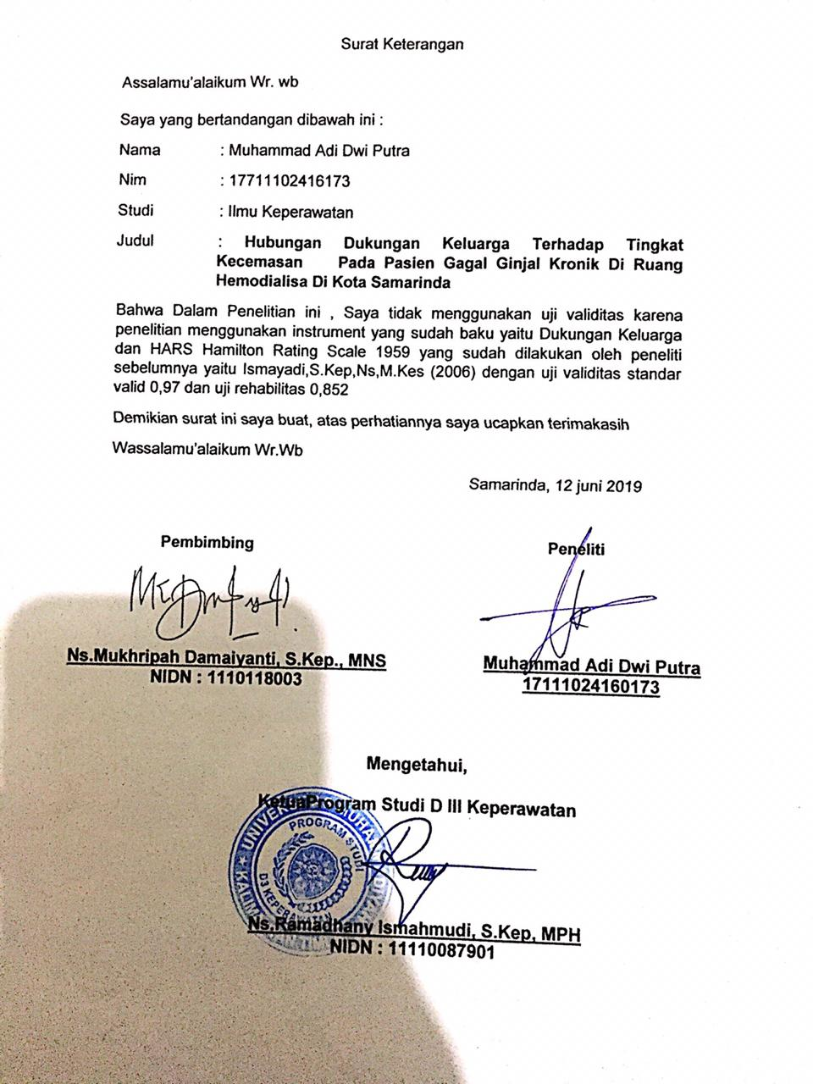
Bagian A
Data Demografi
KODE
RESPONDEN
- Bacalah setiap pernyataan dengan teliti sebelum menjawab
- Lengkapilah identitas diri anda sebelum menjawab kuesioner dengan memberikan tanda Centang ( √ )
- Data Demografi
- Jenis Kelamin

Laki-laki
Perempuan
- Usia

21-40 tahun
41-50 tahun

51-60 tahun
≥ 61 tahun

- Pendidikan Terakhir
SD
SMP/sederajat
SLTA/sederajat
S1

S2
S3
Tidak Sekolah

- Pekerjaan
PNS Petani
Wiraswasta Polri\ABRI
Buruh Karyawan Swasta Tidak Bekerja
Pensiunan
- Status pernikahan
Belum menikah
Menikah
Janda
Duda

- Agama
Islam
Kristen Protestan
Khatolik
Buddha
Hindu
kong Hu Cu
- Lamanya Terapi …….. Tahun ……. Bulan

Bagian B
KUESIONER KECEMASAN (HARS, 1959)

Skor : 0 = tidak ada
1 = ringan
2 = sedang
3 = berat
4 = berat sekali

Total Skor : Kurang dari 14 = tidak ada kecemasan
14 - 20 = kecemasan ringan
21 - 27 = kecemasan sedang
28 - 41 = kecemasan berat
42 – 56 = kecemasan berat sekali

No | Pertanyaan |  | 0 | 1 | 2 | 3 | 4
1. | Perasaan Ansietas  - Cemas  - Firasat Buruk  - Takut Akan Pikiran sendiri  - Mudah Tersinggung
2. | Ketegangan  - Merasa Tegang  - Lesu  - Tak Bisa Istirahat Tenang  - Mudah Terkejut  - Mudah Menangis  - Gemetar  - Gelisah
3. | Ketakutan  - Pada gelap  - Pada orang asing  - Ditinggal sendiri  - Pada binatang besar  - Pada keramaian lalu lalang  - Pada kerumunan orang banyak
4. | Gangguan Tidur  - Sukar memulai tidur  - Terbangun malam hari  - Tidak pulas  - Mumpi buruk
5. | Gangguan Kecerdasan  - Daya ingat menurun  - Sulit berkonsentrasi  - Sering bingung
6. | Perasaan Depresi  - Kehilangan minat  - Sedih  - Bangun dini hari  - Berkurangnya kesukaan pada hobi  - Perasaan berubah-ubag sepanjang hari
7. | Gejala Stomatik (otot)  - Nyeri otot  - Kaku  - Kedutan otot  - Gigi gemeretak  - Suara tidak stabil
8. | Gejala Sensori  - Telinga berdengung  - Penglihatan kabur  - Muka merah dan pucat  - Merasa lemah  - Perasaan ditusuk-tusuk
9. | Gejala Kardiovaskuler  - Denyut nadi cepat  - Berdebar-debar  - Nyeri dada  - Denyut nadi mengeras  - Rasa lemah seperti mau pingsan  - Detak jantung hilang sekejap
10. | Gejala Pernafasan  - Rasa tekanan didada  - Perasaan tercekik  - Merasa nafas pendek/sesak  - Sering menarik nafas panjang
11. | Gejala Gastrointestinal  - Sulit menelan  - Mual muntah  - Berat badan menurun  - Konstipasi/sulit BAB  - Perut melilit  - Gangguan pencernaan  - Nyeri lambung sebelumsesudah makan  - Perut terasa penuh/kembung
12. | Gejala Urogenital  - Sering kencing  - Tidak dapat menahan kencing  - Frigiditas
13. | Gejala Otonom  - Mulut kering  - Muka kering  - Mudah berkeringat  - Pusing/sakit kepala  - Bulu roma berdiri
14. |  | Tingkah laku pada Wawancara  - Gelisah  - Tidak tenang  - Jari gemetar  - Kerut kening  - Muka tegang  - Tonus otot meningkat  - Napas pendek dan cepat  - Muka merah

BAGIAN D
KUESIONER HUBUNGAN DUKUNGAN KELUARGA
Ismayadi, S.Kep, NS, M.Kep (2016)

Petunjuk pengisian :
Bacalah beberapa pertanyaan di bawah ini, lalu pilih satu pilihan yang terosedia
Di sampingnya dengan memberikan tanda cheecklist (√) pada kolom yang tersedia,
Dengan keterangan sebagai berikut :
- Tidak Pernah (TP): Bila tidak menerima dukungan dalam 1 bulan terakhir.
- Jarang (JR): Bila menerima dukungan 1 - 2x dalam 1 bulan terakhir
- Kandang - Kadang (KD): Bila menerima dukungan 3 - 4x dalam 1 bulan terakhir
- Sering (SR): Bila menerima dukungan 5 - 6x dalam 1 bulan terakhir
- Selalu (SL): Bila Menerima dukungan > 6x dalam 1 bulan terakhir

No | Pernyataan | Selalu | Sering | Jarang | Tidak Pernah
 | Dimensi Instrument
1 | Keluarga membantu saya dalam mengatasi masalah perekonomian dengan memberikan bantuan dana
2 | Keluarga menyediakanmakanan dan minuman sesuai diit gagal ginjal kronik
3 | Keluarga menemani dan mengunjungi saya waktu sakit
4 | Keluarga membeantu saya melakukan aktivitas yang tidak bisa saya lakukan
5 | Keluarga meningkatkan saya untuk istirahat dan mengurangi kegiatan yang saya lakukan
 | Dimensi Informasional
1 | Keluarga memberikan kekuatan pada saya untuk mengatasi rasa takut saat menjalani terapi hemodialisa
2 | Saya dan anggota keluarga lainnya berdiskusi untuk mengatasi masalah yang timbul karena penyakit
3 | Keluarga mengingatkan saya untuk teratur menjalani terapi hemodialisa
4. | Keluarga memberi dukungan dalam mengatasi komplikasi akibat terapi hemodialisa
5 | Keluarga memberikan nasihat/informasi efek samping yang timbul akibat hemodialisis.
 | Dimensi Emosinal
6 | Keluarga memberikan semangat untuk tetap mengikuti terapi hemodialisa secara teratur
7 | Saya merasa nyaman berada di rumah
8 | Saya merasa senang dan bahagia tinggal dengan keluarga
9 | Keluarga mengijinkan saya untuk berinteraksi dengan lingkungan sekitar saya
10 | Keluarga memberikan semangat pada saya untuk mempertahankan pengobatan hemodialisa
 | Dimensi Penilaian
1 | Keluarga meminta pendapat saya terhadap pelaksanaan terapi hemodialisa
2 | Keluarga mendukung saya sharing dengan sesama penderita gagal ginjal kronik yang menjalani hemodialisa
3 | Keluarga mendukung aktivitas sosial yang saya lakukan dengan sesama penderita gagal ginjal kronik yang menjalani hemodilaisa
4 | Keluaga memberikan dorongan pada saya untuk tetap menjalani terapi hemodialisa
5 | Keluarga mengarahkan saya pada orang yang menjalani hemodialisa untuk mendapatkan nasihat dan saran

NO  Hasil Demografi | Jenis Kelamin | usia | pendidikan | pekerjaan | status pernikahan | agama | lamanya terapi
1 | 1 | 4 | 1 | 3 | 2 | 1 | 1
2 | 2 | 2 | 3 | 8 | 2 | 1 | 1
3 | 1 | 3 | 2 | 7 | 2 | 1 | 1
4 | 1 | 2 | 2 | 2 | 2 | 1 | 2
5 | 1 | 4 | 2 | 5 | 2 | 1 | 1
6 | 2 | 3 | 7 | 3 | 2 | 2 | 3
7 | 1 | 4 | 3 | 7 | 4 | 1 | 1
8 | 2 | 2 | 1 | 5 | 2 | 1 | 2
9 | 1 | 3 | 3 | 1 | 2 | 2 | 2
10 | 1 | 4 | 2 | 3 | 2 | 1 | 2
11 | 2 | 2 | 2 | 7 | 2 | 2 | 1
12 | 1 | 2 | 3 | 7 | 2 | 3 | 1
13 | 1 | 3 | 3 | 2 | 4 | 3 | 2
14 | 2 | 3 | 1 | 5 | 2 | 2 | 2
15 | 2 | 4 | 1 | 2 | 2 | 1 | 1
16 | 1 | 1 | 4 | 1 | 1 | 2 | 3
17 | 1 | 2 | 7 | 2 | 2 | 1 | 1
18 | 2 | 2 | 3 | 3 | 3 | 1 | 2
19 | 1 | 4 | 7 | 3 | 2 | 1 | 1
20 | 2 | 3 | 1 | 2 | 2 | 2 | 3
21 | 1 | 3 | 3 | 1 | 2 | 4 | 1
22 | 1 | 2 | 4 | 5 | 2 | 3 | 1
23 | 2 | 2 | 7 | 5 | 2 | 2 | 2
24 | 2 | 4 | 2 | 2 | 3 | 1 | 2
25 | 2 | 2 | 3 | 8 | 2 | 1 | 1
26 | 1 | 3 | 2 | 7 | 2 | 1 | 1
27 | 1 | 2 | 2 | 2 | 2 | 1 | 2
28 | 1 | 4 | 2 | 5 | 2 | 1 | 1
29 | 2 | 3 | 7 | 3 | 2 | 2 | 3
30 | 1 | 4 | 3 | 7 | 4 | 1 | 1
31 | 2 | 2 | 1 | 5 | 2 | 1 | 2
32 | 1 | 3 | 3 | 1 | 2 | 2 | 2
33 | 1 | 4 | 2 | 3 | 2 | 1 | 2
34 | 2 | 4 | 1 | 2 | 2 | 1 | 1
35 | 1 | 1 | 4 | 1 | 1 | 2 | 3
36 | 1 | 2 | 7 | 2 | 2 | 1 | 1
37 | 2 | 2 | 3 | 3 | 3 | 1 | 2
38 | 1 | 4 | 7 | 3 | 2 | 1 | 1
39 | 2 | 3 | 1 | 2 | 2 | 2 | 3
40 | 1 | 3 | 3 | 1 | 2 | 4 | 1
41 | 1 | 2 | 4 | 5 | 2 | 3 | 1
42 | 2 | 2 | 7 | 5 | 2 | 2 | 2
43 | 2 | 4 | 2 | 2 | 3 | 1 | 2
44 | 1 | 2 | 2 | 2 | 2 | 1 | 2
45 | 1 | 4 | 2 | 5 | 2 | 1 | 1
46 | 2 | 3 | 7 | 3 | 2 | 2 | 3
47 | 1 | 4 | 3 | 7 | 4 | 1 | 1
48 | 2 | 2 | 1 | 5 | 2 | 1 | 2
49 | 1 | 3 | 3 | 1 | 2 | 2 | 2
50 | 1 | 4 | 2 | 3 | 2 | 1 | 2
51 | 2 | 2 | 2 | 7 | 2 | 2 | 1
52 | 1 | 2 | 3 | 7 | 2 | 3 | 1
53 | 1 | 3 | 3 | 2 | 4 | 3 | 2
54 | 2 | 3 | 1 | 5 | 2 | 2 | 2
55 | 2 | 2 | 3 | 3 | 3 | 1 | 2
56 | 1 | 4 | 7 | 3 | 2 | 1 | 1
57 | 2 | 3 | 1 | 2 | 2 | 2 | 3
58 | 1 | 3 | 3 | 1 | 2 | 4 | 1
59 | 1 | 2 | 4 | 5 | 2 | 3 | 1
60 | 2 | 2 | 7 | 5 | 2 | 2 | 2
61 | 2 | 4 | 2 | 2 | 3 | 1 | 2
62 | 1 | 2 | 2 | 2 | 2 | 1 | 2
63 | 1 | 4 | 2 | 5 | 2 | 1 | 1
64 | 2 | 3 | 7 | 3 | 2 | 2 | 3
65 | 2 | 2 | 2 | 7 | 2 | 2 | 1
66 | 1 | 2 | 3 | 7 | 2 | 3 | 1
67 | 1 | 3 | 3 | 2 | 4 | 3 | 2
68 | 2 | 3 | 1 | 5 | 2 | 2 | 2
69 | 2 | 4 | 1 | 2 | 2 | 1 | 1
70 | 1 | 1 | 4 | 1 | 1 | 2 | 3
71 | 1 | 2 | 7 | 2 | 2 | 1 | 1
72 | 2 | 2 | 3 | 3 | 3 | 1 | 2
73 | 1 | 4 | 7 | 3 | 2 | 1 | 1
74 | 2 | 3 | 1 | 2 | 2 | 2 | 3
75 | 1 | 3 | 3 | 1 | 2 | 4 | 1
76 | 1 | 2 | 4 | 5 | 2 | 3 | 1
77 | 2 | 2 | 7 | 5 | 2 | 2 | 2
78 | 2 | 4 | 2 | 2 | 3 | 1 | 2
79 | 1 | 2 | 3 | 4 | 2 | 2 | 1
80 | 1 | 2 | 7 | 2 | 2 | 1 | 1
81 | 2 | 2 | 3 | 3 | 3 | 1 | 2
82 | 1 | 4 | 7 | 3 | 2 | 1 | 1
83 | 2 | 3 | 3 | 3 | 2 | 1 | 3
84 | 1 | 3 | 3 | 2 | 4 | 1 | 1
85 | 1 | 2 | 1 | 2 | 2 | 2 | 2
86 | 2 | 2 | 1 | 3 | 2 | 4 | 1
87 | 2 | 4 | 4 | 5 | 1 | 3 | 3
88 | 1 | 2 | 3 | 5 | 2 | 2 | 1
89 | 1 | 4 | 2 | 2 | 3 | 3 | 2

Kuesioner Kecemasan
NO | p1 | p2 | p3 | p4 | p5 | p6 | P7 | P8 | P9 | P10 | P11 | P12 | P13 | P14 | total | Kategori
1 | 1 | 2 | 1 | 0 | 0 | 0 | 3 | 3 | 3 | 3 | 3 | 0 | 1 | 0 | 20 | 2
2 | 1 | 2 | 1 | 1 | 1 | 0 | 1 | 1 | 3 | 2 | 1 | 0 | 1 | 0 | 15 | 2
3 | 2 | 2 | 2 | 2 | 1 | 0 | 2 | 2 | 1 | 2 | 2 | 0 | 1 | 0 | 19 | 2
4 | 2 | 1 | 3 | 2 | 1 | 1 | 2 | 3 | 2 | 1 | 3 | 1 | 2 | 0 | 24 | 3
5 | 3 | 1 | 2 | 2 | 3 | 2 | 1 | 1 | 3 | 1 | 2 | 3 | 1 | 0 | 25 | 3
6 | 1 | 2 | 2 | 3 | 2 | 1 | 1 | 3 | 3 | 2 | 1 | 2 | 2 | 0 | 25 | 3
7 | 2 | 1 | 1 | 2 | 3 | 2 | 2 | 3 | 1 | 1 | 1 | 2 | 3 | 0 | 24 | 3
8 | 1 | 1 | 2 | 2 | 1 | 3 | 2 | 2 | 1 | 1 | 3 | 0 | 1 | 0 | 20 | 2
9 | 1 | 2 | 2 | 1 | 3 | 2 | 1 | 2 | 3 | 2 | 3 | 0 | 2 | 0 | 24 | 3
10 | 3 | 1 | 3 | 3 | 2 | 1 | 1 | 3 | 1 | 3 | 3 | 2 | 1 | 0 | 27 | 3
11 | 3 | 3 | 1 | 2 | 2 | 3 | 1 | 2 | 2 | 1 | 3 | 2 | 2 | 0 | 27 | 3
12 | 1 | 3 | 1 | 3 | 2 | 2 | 1 | 2 | 3 | 3 | 1 | 1 | 1 | 0 | 24 | 3
13 | 2 | 3 | 1 | 4 | 4 | 1 | 2 | 3 | 3 | 1 | 3 | 2 | 3 | 0 | 32 | 4
14 | 2 | 2 | 3 | 4 | 1 | 2 | 1 | 3 | 1 | 3 | 3 | 1 | 1 | 0 | 27 | 3
15 | 1 | 3 | 4 | 2 | 1 | 2 | 1 | 3 | 1 | 2 | 1 | 2 | 2 | 0 | 25 | 3
16 | 2 | 2 | 1 | 2 | 3 | 4 | 4 | 4 | 1 | 1 | 2 | 4 | 1 | 0 | 31 | 4
17 | 2 | 2 | 2 | 2 | 1 | 0 | 2 | 2 | 1 | 2 | 2 | 0 | 1 | 0 | 19 | 2
18 | 2 | 1 | 3 | 2 | 1 | 1 | 2 | 3 | 2 | 1 | 3 | 1 | 2 | 0 | 24 | 3
19 | 3 | 1 | 2 | 2 | 3 | 2 | 1 | 1 | 3 | 1 | 2 | 3 | 1 | 0 | 25 | 3
20 | 1 | 2 | 2 | 3 | 2 | 1 | 1 | 3 | 3 | 2 | 1 | 2 | 2 | 0 | 25 | 3
21 | 2 | 1 | 1 | 2 | 3 | 2 | 2 | 3 | 1 | 1 | 1 | 2 | 3 | 0 | 24 | 3
22 | 1 | 1 | 2 | 2 | 1 | 3 | 2 | 2 | 1 | 1 | 3 | 0 | 1 | 0 | 20 | 2
23 | 1 | 2 | 2 | 1 | 3 | 2 | 1 | 2 | 3 | 2 | 3 | 0 | 2 | 0 | 24 | 3
24 | 3 | 1 | 3 | 3 | 2 | 1 | 1 | 3 | 1 | 3 | 3 | 2 | 1 | 0 | 27 | 3
25 | 1 | 2 | 1 | 0 | 0 | 0 | 3 | 3 | 3 | 3 | 3 | 0 | 1 | 0 | 20 | 2
26 | 1 | 2 | 1 | 1 | 1 | 0 | 1 | 1 | 3 | 2 | 1 | 0 | 1 | 0 | 15 | 2
27 | 2 | 2 | 2 | 2 | 1 | 0 | 2 | 2 | 1 | 2 | 2 | 0 | 1 | 0 | 19 | 2
28 | 2 | 1 | 3 | 2 | 1 | 1 | 2 | 3 | 2 | 1 | 3 | 1 | 2 | 0 | 24 | 3
29 | 3 | 1 | 2 | 2 | 3 | 2 | 1 | 1 | 3 | 1 | 2 | 3 | 1 | 0 | 25 | 3
30 | 1 | 2 | 3 | 3 | 2 | 1 | 1 | 3 | 3 | 2 | 1 | 2 | 2 | 0 | 26 | 3
31 | 2 | 1 | 1 | 2 | 3 | 2 | 2 | 3 | 1 | 1 | 1 | 2 | 3 | 0 | 24 | 3
32 | 2 | 3 | 1 | 4 | 4 | 1 | 2 | 3 | 3 | 1 | 3 | 2 | 3 | 0 | 32 | 4
33 | 2 | 2 | 3 | 4 | 1 | 2 | 1 | 3 | 1 | 3 | 3 | 1 | 1 | 0 | 27 | 3
34 | 1 | 3 | 4 | 2 | 1 | 2 | 1 | 3 | 1 | 2 | 1 | 2 | 2 | 0 | 25 | 3
35 | 2 | 2 | 1 | 2 | 3 | 4 | 4 | 4 | 1 | 1 | 2 | 4 | 1 | 0 | 31 | 4
36 | 2 | 2 | 2 | 2 | 1 | 0 | 2 | 2 | 1 | 2 | 2 | 0 | 1 | 0 | 19 | 2
37 | 2 | 1 | 3 | 2 | 1 | 1 | 2 | 3 | 2 | 1 | 3 | 1 | 2 | 0 | 24 | 3
38 | 3 | 1 | 2 | 2 | 3 | 2 | 1 | 1 | 3 | 1 | 2 | 3 | 1 | 0 | 25 | 3
39 | 2 | 3 | 2 | 1 | 2 | 2 | 3 | 3 | 3 | 1 | 2 | 2 | 4 | 0 | 30 | 4
40 | 2 | 2 | 2 | 2 | 1 | 0 | 2 | 2 | 1 | 2 | 2 | 0 | 1 | 0 | 19 | 2
41 | 2 | 1 | 3 | 2 | 1 | 1 | 2 | 3 | 2 | 1 | 3 | 1 | 2 | 0 | 24 | 3
42 | 3 | 1 | 2 | 2 | 3 | 2 | 1 | 1 | 3 | 1 | 2 | 3 | 1 | 0 | 25 | 3
43 | 1 | 2 | 2 | 3 | 2 | 1 | 1 | 3 | 3 | 2 | 1 | 2 | 2 | 0 | 25 | 3
44 | 2 | 1 | 1 | 2 | 3 | 2 | 2 | 3 | 1 | 1 | 1 | 2 | 3 | 0 | 24 | 3
45 | 2 | 3 | 1 | 4 | 4 | 1 | 2 | 3 | 3 | 1 | 3 | 2 | 3 | 0 | 32 | 4
46 | 2 | 2 | 3 | 4 | 1 | 2 | 1 | 3 | 1 | 3 | 3 | 1 | 1 | 0 | 27 | 3
47 | 1 | 2 | 1 | 0 | 0 | 0 | 3 | 3 | 3 | 3 | 3 | 0 | 1 | 0 | 20 | 2
48 | 1 | 2 | 1 | 1 | 1 | 0 | 1 | 1 | 3 | 2 | 1 | 0 | 1 | 0 | 15 | 2
49 | 2 | 2 | 2 | 2 | 1 | 0 | 2 | 2 | 1 | 2 | 2 | 0 | 1 | 0 | 19 | 2
50 | 2 | 1 | 3 | 2 | 1 | 1 | 2 | 3 | 2 | 1 | 3 | 1 | 2 | 0 | 24 | 3
51 | 3 | 1 | 2 | 2 | 3 | 2 | 1 | 1 | 3 | 1 | 2 | 3 | 1 | 0 | 25 | 3
52 | 1 | 2 | 1 | 3 | 2 | 1 | 1 | 3 | 3 | 2 | 1 | 2 | 2 | 0 | 24 | 3
53 | 2 | 1 | 1 | 2 | 3 | 2 | 2 | 3 | 1 | 1 | 1 | 2 | 3 | 0 | 24 | 3
54 | 1 | 1 | 2 | 2 | 1 | 3 | 2 | 2 | 1 | 1 | 3 | 0 | 1 | 0 | 20 | 2
55 | 1 | 2 | 2 | 1 | 3 | 2 | 1 | 2 | 3 | 2 | 3 | 0 | 2 | 0 | 24 | 3
56 | 3 | 1 | 3 | 3 | 2 | 1 | 1 | 3 | 1 | 3 | 3 | 2 | 1 | 0 | 27 | 3
57 | 3 | 3 | 1 | 2 | 2 | 3 | 1 | 2 | 2 | 1 | 3 | 2 | 2 | 0 | 27 | 3
58 | 1 | 3 | 1 | 3 | 2 | 2 | 1 | 2 | 3 | 3 | 1 | 1 | 1 | 0 | 24 | 3
59 | 2 | 3 | 1 | 4 | 4 | 1 | 2 | 3 | 3 | 1 | 3 | 2 | 3 | 0 | 32 | 4
60 | 2 | 2 | 3 | 4 | 1 | 2 | 1 | 3 | 1 | 3 | 3 | 1 | 1 | 0 | 27 | 3
61 | 1 | 3 | 4 | 2 | 1 | 2 | 1 | 3 | 1 | 2 | 1 | 2 | 2 | 0 | 25 | 3
62 | 2 | 2 | 1 | 2 | 3 | 4 | 4 | 4 | 1 | 1 | 2 | 4 | 1 | 0 | 31 | 4
63 | 2 | 2 | 2 | 2 | 1 | 0 | 2 | 2 | 1 | 2 | 2 | 0 | 1 | 0 | 19 | 2
64 | 2 | 1 | 3 | 2 | 1 | 1 | 2 | 3 | 2 | 1 | 3 | 1 | 2 | 0 | 24 | 3
65 | 3 | 1 | 2 | 2 | 3 | 2 | 1 | 1 | 3 | 1 | 2 | 3 | 1 | 0 | 25 | 3
66 | 1 | 2 | 3 | 3 | 2 | 1 | 1 | 3 | 3 | 2 | 1 | 2 | 2 | 0 | 26 | 3
67 | 1 | 2 | 1 | 1 | 1 | 0 | 1 | 1 | 3 | 2 | 1 | 0 | 1 | 0 | 15 | 2
68 | 2 | 2 | 2 | 2 | 1 | 0 | 2 | 2 | 1 | 2 | 2 | 0 | 1 | 0 | 19 | 2
69 | 2 | 1 | 3 | 2 | 1 | 1 | 2 | 3 | 2 | 1 | 3 | 1 | 2 | 0 | 24 | 3
70 | 3 | 1 | 2 | 2 | 3 | 2 | 1 | 1 | 3 | 1 | 2 | 3 | 1 | 0 | 25 | 3
71 | 1 | 2 | 0 | 3 | 2 | 1 | 1 | 3 | 3 | 2 | 1 | 2 | 2 | 0 | 23 | 3
72 | 2 | 1 | 1 | 2 | 3 | 2 | 2 | 3 | 1 | 1 | 1 | 2 | 3 | 0 | 24 | 3
73 | 1 | 1 | 2 | 2 | 1 | 3 | 2 | 2 | 1 | 1 | 3 | 0 | 1 | 0 | 20 | 2
74 | 1 | 2 | 2 | 1 | 3 | 2 | 1 | 2 | 3 | 2 | 3 | 0 | 2 | 0 | 24 | 3
75 | 3 | 1 | 3 | 3 | 2 | 1 | 1 | 3 | 1 | 3 | 3 | 2 | 1 | 0 | 27 | 3
76 | 2 | 2 | 2 | 2 | 1 | 0 | 2 | 2 | 1 | 2 | 2 | 0 | 1 | 0 | 19 | 2
77 | 2 | 1 | 3 | 2 | 1 | 1 | 2 | 3 | 2 | 1 | 3 | 1 | 2 | 0 | 24 | 3
78 | 3 | 1 | 2 | 2 | 3 | 2 | 1 | 1 | 3 | 1 | 2 | 3 | 1 | 0 | 25 | 3
79 | 1 | 2 | 2 | 3 | 2 | 1 | 1 | 3 | 3 | 2 | 1 | 2 | 2 | 0 | 25 | 3
80 | 1 | 2 | 2 | 2 | 1 | 0 | 2 | 2 | 1 | 2 | 2 | 0 | 1 | 0 | 18 | 2
81 | 1 | 3 | 3 | 2 | 1 | 1 | 2 | 3 | 2 | 1 | 3 | 1 | 2 | 0 | 25 | 3
82 | 1 | 1 | 2 | 2 | 3 | 2 | 1 | 1 | 3 | 1 | 2 | 3 | 1 | 0 | 23 | 3
83 | 2 | 1 | 3 | 2 | 1 | 1 | 2 | 3 | 3 | 2 | 3 | 0 | 2 | 0 | 25 | 3
84 | 3 | 1 | 2 | 2 | 3 | 2 | 1 | 1 | 1 | 3 | 3 | 2 | 1 | 0 | 25 | 3
85 | 1 | 2 | 3 | 3 | 2 | 1 | 1 | 3 | 1 | 2 | 2 | 0 | 1 | 0 | 22 | 3
86 | 1 | 2 | 1 | 1 | 1 | 0 | 1 | 1 | 2 | 1 | 3 | 1 | 2 | 0 | 17 | 2
87 | 2 | 2 | 2 | 2 | 1 | 0 | 2 | 2 | 3 | 1 | 2 | 3 | 1 | 0 | 23 | 3
88 | 2 | 1 | 3 | 2 | 1 | 1 | 2 | 3 | 3 | 2 | 1 | 2 | 2 | 0 | 25 | 3
89 | 3 | 1 | 2 | 2 | 3 | 2 | 1 | 1 | 1 | 2 | 2 | 0 | 1 | 0 | 21 | 3

KUESIONER HUBUNGAN DUKUNGAN KELUARGA
NO | P1 | P2 | P3 | P4 | P5 | P6 | P7 | P8 | P9 | P10 | P11 | P12 | P13 | P14 | P15 | P16 | P17 | P18 | P19 | P20 | TOTAL
1 | 3 | 4 | 3 | 4 | 4 | 4 | 2 | 3 | 4 | 2 | 4 | 4 | 4 | 4 | 4 | 3 | 3 | 2 | 4 | 2 | 67
2 | 4 | 3 | 3 | 3 | 4 | 3 | 2 | 4 | 3 | 2 | 3 | 4 | 4 | 4 | 3 | 2 | 3 | 3 | 2 | 2 | 61
3 | 3 | 1 | 2 | 2 | 3 | 1 | 1 | 2 | 2 | 3 | 1 | 2 | 2 | 2 | 2 | 3 | 1 | 2 | 2 | 2 | 39
4 | 2 | 1 | 2 | 1 | 2 | 2 | 3 | 3 | 1 | 3 | 1 | 1 | 1 | 1 | 1 | 2 | 3 | 2 | 1 | 3 | 36
5 | 3 | 2 | 2 | 1 | 2 | 1 | 2 | 1 | 2 | 2 | 2 | 1 | 1 | 2 | 3 | 3 | 2 | 1 | 1 | 2 | 36
6 | 1 | 2 | 2 | 3 | 1 | 1 | 2 | 2 | 4 | 1 | 4 | 1 | 1 | 2 | 3 | 2 | 1 | 1 | 1 | 1 | 36
7 | 2 | 3 | 1 | 1 | 2 | 1 | 3 | 2 | 2 | 1 | 2 | 2 | 4 | 2 | 1 | 1 | 2 | 2 | 2 | 2 | 38
8 | 3 | 2 | 2 | 2 | 1 | 3 | 3 | 2 | 1 | 4 | 2 | 2 | 1 | 3 | 1 | 1 | 3 | 2 | 1 | 1 | 40
9 | 2 | 2 | 1 | 2 | 2 | 1 | 2 | 1 | 2 | 3 | 3 | 2 | 1 | 1 | 1 | 2 | 2 | 2 | 2 | 1 | 35
10 | 1 | 1 | 1 | 2 | 3 | 3 | 1 | 3 | 2 | 2 | 1 | 3 | 2 | 2 | 2 | 1 | 3 | 3 | 2 | 1 | 39
11 | 2 | 1 | 2 | 2 | 2 | 1 | 3 | 1 | 2 | 1 | 3 | 2 | 4 | 2 | 1 | 1 | 3 | 2 | 1 | 1 | 37
12 | 2 | 3 | 1 | 3 | 2 | 2 | 1 | 1 | 2 | 3 | 2 | 1 | 1 | 2 | 2 | 2 | 2 | 1 | 2 | 3 | 38
13 | 2 | 1 | 2 | 1 | 2 | 2 | 3 | 3 | 1 | 3 | 1 | 1 | 1 | 1 | 1 | 2 | 3 | 2 | 1 | 3 | 36
14 | 3 | 2 | 2 | 1 | 2 | 1 | 2 | 1 | 2 | 2 | 2 | 1 | 1 | 2 | 3 | 3 | 2 | 1 | 1 | 2 | 36
15 | 1 | 2 | 2 | 3 | 1 | 1 | 2 | 2 | 4 | 1 | 4 | 1 | 1 | 2 | 3 | 2 | 1 | 1 | 1 | 1 | 36
16 | 2 | 3 | 1 | 1 | 2 | 1 | 2 | 2 | 2 | 1 | 2 | 2 | 4 | 2 | 1 | 1 | 2 | 2 | 2 | 2 | 37
17 | 3 | 2 | 2 | 2 | 1 | 3 | 3 | 2 | 1 | 4 | 2 | 2 | 1 | 3 | 1 | 1 | 3 | 2 | 1 | 1 | 40
18 | 2 | 2 | 1 | 2 | 2 | 1 | 2 | 3 | 2 | 3 | 2 | 2 | 3 | 1 | 1 | 2 | 2 | 3 | 2 | 1 | 39
19 | 1 | 1 | 1 | 2 | 3 | 3 | 1 | 3 | 2 | 2 | 1 | 3 | 2 | 2 | 2 | 1 | 3 | 3 | 2 | 1 | 39
20 | 1 | 1 | 1 | 2 | 3 | 3 | 1 | 3 | 2 | 2 | 1 | 3 | 2 | 2 | 2 | 1 | 3 | 3 | 2 | 1 | 39
21 | 2 | 1 | 2 | 2 | 2 | 1 | 3 | 1 | 2 | 1 | 3 | 2 | 4 | 2 | 1 | 1 | 3 | 2 | 1 | 1 | 37
22 | 2 | 3 | 1 | 3 | 2 | 2 | 1 | 1 | 2 | 3 | 2 | 1 | 1 | 2 | 2 | 2 | 2 | 1 | 2 | 3 | 38
23 | 2 | 1 | 2 | 1 | 2 | 2 | 3 | 3 | 1 | 3 | 1 | 1 | 1 | 1 | 1 | 2 | 3 | 2 | 1 | 3 | 36
24 | 3 | 2 | 2 | 1 | 2 | 1 | 2 | 1 | 2 | 2 | 2 | 1 | 1 | 2 | 3 | 3 | 2 | 1 | 1 | 2 | 36
25 | 1 | 2 | 2 | 3 | 1 | 1 | 2 | 2 | 4 | 1 | 4 | 1 | 1 | 2 | 3 | 2 | 1 | 1 | 1 | 1 | 36
26 | 2 | 3 | 1 | 1 | 2 | 1 | 2 | 2 | 2 | 1 | 2 | 2 | 4 | 2 | 1 | 1 | 2 | 2 | 2 | 2 | 37
27 | 3 | 2 | 2 | 2 | 1 | 3 | 3 | 2 | 1 | 4 | 2 | 2 | 1 | 3 | 1 | 1 | 3 | 2 | 1 | 1 | 40
28 | 1 | 3 | 2 | 3 | 3 | 2 | 1 | 1 | 3 | 2 | 2 | 2 | 1 | 1 | 4 | 1 | 2 | 2 | 1 | 1 | 38
29 | 2 | 2 | 3 | 1 | 3 | 3 | 3 | 1 | 2 | 2 | 1 | 3 | 1 | 1 | 2 | 3 | 4 | 2 | 1 | 2 | 42
30 | 2 | 2 | 3 | 2 | 1 | 1 | 2 | 2 | 1 | 3 | 2 | 3 | 1 | 2 | 3 | 4 | 1 | 1 | 1 | 1 | 38
31 | 3 | 2 | 2 | 1 | 2 | 1 | 2 | 1 | 2 | 2 | 2 | 1 | 1 | 2 | 3 | 3 | 2 | 1 | 1 | 3 | 37
32 | 1 | 2 | 2 | 3 | 1 | 1 | 2 | 2 | 4 | 1 | 4 | 1 | 1 | 2 | 3 | 2 | 1 | 1 | 1 | 3 | 38
33 | 2 | 3 | 1 | 1 | 2 | 1 | 2 | 2 | 2 | 1 | 2 | 2 | 4 | 2 | 1 | 1 | 2 | 2 | 2 | 2 | 37
34 | 3 | 2 | 2 | 2 | 1 | 3 | 3 | 2 | 1 | 4 | 2 | 2 | 1 | 3 | 1 | 1 | 3 | 2 | 1 | 1 | 40
35 | 2 | 2 | 1 | 2 | 2 | 1 | 2 | 3 | 2 | 3 | 2 | 2 | 3 | 1 | 1 | 2 | 2 | 3 | 2 | 2 | 40
36 | 1 | 1 | 1 | 2 | 3 | 3 | 1 | 3 | 2 | 2 | 1 | 3 | 2 | 2 | 2 | 1 | 3 | 3 | 2 | 1 | 39
37 | 1 | 1 | 1 | 2 | 3 | 3 | 1 | 3 | 2 | 2 | 1 | 3 | 2 | 2 | 2 | 1 | 3 | 3 | 2 | 3 | 41
38 | 2 | 1 | 2 | 2 | 2 | 1 | 3 | 1 | 2 | 1 | 3 | 2 | 4 | 2 | 1 | 1 | 3 | 2 | 1 | 2 | 38
39 | 2 | 4 | 1 | 1 | 2 | 3 | 3 | 1 | 3 | 2 | 2 | 1 | 3 | 2 | 2 | 2 | 1 | 3 | 3 | 2 | 43
40 | 2 | 2 | 1 | 3 | 2 | 2 | 1 | 1 | 2 | 3 | 2 | 1 | 1 | 2 | 2 | 2 | 2 | 1 | 2 | 3 | 37
41 | 2 | 1 | 2 | 1 | 2 | 2 | 3 | 3 | 1 | 3 | 1 | 1 | 1 | 1 | 1 | 2 | 3 | 2 | 1 | 3 | 36
42 | 1 | 3 | 2 | 1 | 2 | 1 | 2 | 1 | 2 | 2 | 2 | 1 | 1 | 2 | 3 | 3 | 2 | 1 | 1 | 2 | 35
43 | 1 | 2 | 2 | 3 | 1 | 1 | 2 | 2 | 4 | 1 | 4 | 1 | 1 | 2 | 3 | 2 | 1 | 1 | 1 | 1 | 36
44 | 2 | 1 | 1 | 1 | 2 | 1 | 2 | 2 | 2 | 1 | 2 | 2 | 4 | 2 | 1 | 1 | 2 | 2 | 2 | 2 | 35
45 | 1 | 2 | 2 | 2 | 1 | 3 | 3 | 2 | 1 | 4 | 2 | 2 | 1 | 3 | 1 | 1 | 3 | 2 | 1 | 1 | 38
46 | 2 | 1 | 3 | 2 | 1 | 1 | 2 | 2 | 1 | 3 | 2 | 3 | 1 | 2 | 3 | 4 | 1 | 1 | 1 | 1 | 37
47 | 3 | 1 | 2 | 1 | 2 | 1 | 2 | 1 | 2 | 2 | 2 | 1 | 1 | 2 | 3 | 3 | 2 | 1 | 1 | 3 | 36
48 | 1 | 1 | 2 | 3 | 1 | 1 | 2 | 2 | 4 | 1 | 4 | 1 | 1 | 2 | 3 | 2 | 1 | 1 | 1 | 3 | 37
49 | 1 | 3 | 1 | 1 | 2 | 1 | 2 | 2 | 2 | 1 | 2 | 2 | 4 | 2 | 1 | 1 | 2 | 2 | 2 | 2 | 36
50 | 3 | 1 | 2 | 2 | 1 | 3 | 3 | 2 | 1 | 4 | 2 | 2 | 1 | 3 | 1 | 1 | 3 | 2 | 1 | 1 | 39
51 | 2 | 3 | 1 | 2 | 2 | 1 | 2 | 3 | 2 | 3 | 2 | 2 | 3 | 1 | 1 | 2 | 2 | 3 | 2 | 2 | 41
52 | 2 | 3 | 1 | 2 | 3 | 3 | 1 | 3 | 2 | 2 | 1 | 3 | 2 | 2 | 2 | 1 | 3 | 3 | 2 | 1 | 42
53 | 3 | 1 | 1 | 2 | 3 | 3 | 1 | 3 | 2 | 2 | 1 | 3 | 2 | 2 | 2 | 1 | 3 | 3 | 2 | 3 | 43
54 | 1 | 3 | 2 | 2 | 2 | 1 | 3 | 1 | 2 | 1 | 3 | 2 | 4 | 2 | 1 | 1 | 3 | 2 | 1 | 2 | 39
55 | 1 | 2 | 1 | 1 | 2 | 3 | 3 | 1 | 3 | 2 | 2 | 1 | 3 | 2 | 2 | 2 | 1 | 3 | 3 | 2 | 40
56 | 2 | 2 | 1 | 3 | 2 | 2 | 1 | 1 | 2 | 3 | 2 | 1 | 1 | 2 | 2 | 2 | 2 | 1 | 2 | 3 | 37
57 | 3 | 1 | 2 | 1 | 2 | 2 | 3 | 3 | 1 | 3 | 1 | 1 | 1 | 1 | 1 | 2 | 3 | 2 | 1 | 3 | 37
58 | 3 | 1 | 2 | 1 | 2 | 1 | 2 | 1 | 2 | 2 | 2 | 1 | 1 | 2 | 3 | 3 | 2 | 1 | 1 | 2 | 35
59 | 2 | 4 | 2 | 1 | 2 | 1 | 2 | 1 | 2 | 2 | 2 | 1 | 1 | 2 | 3 | 3 | 2 | 1 | 1 | 3 | 38
60 | 1 | 2 | 2 | 3 | 1 | 1 | 2 | 2 | 4 | 1 | 4 | 1 | 1 | 2 | 3 | 2 | 1 | 1 | 1 | 3 | 38
61 | 2 | 1 | 1 | 1 | 2 | 1 | 2 | 2 | 2 | 1 | 2 | 2 | 4 | 2 | 1 | 1 | 2 | 2 | 2 | 3 | 36
62 | 1 | 3 | 2 | 2 | 1 | 3 | 3 | 2 | 1 | 4 | 2 | 2 | 1 | 3 | 1 | 1 | 3 | 2 | 1 | 1 | 39
63 | 3 | 2 | 1 | 2 | 2 | 1 | 2 | 3 | 2 | 3 | 2 | 2 | 3 | 1 | 1 | 2 | 2 | 3 | 2 | 1 | 40
64 | 3 | 1 | 1 | 2 | 3 | 3 | 1 | 3 | 2 | 2 | 1 | 3 | 2 | 2 | 2 | 1 | 3 | 3 | 2 | 1 | 41
65 | 2 | 2 | 1 | 2 | 3 | 3 | 1 | 3 | 2 | 2 | 1 | 3 | 2 | 2 | 2 | 1 | 3 | 3 | 2 | 2 | 42
66 | 2 | 1 | 1 | 2 | 2 | 1 | 2 | 3 | 2 | 3 | 2 | 2 | 3 | 1 | 1 | 2 | 2 | 3 | 2 | 2 | 39
67 | 1 | 1 | 1 | 2 | 3 | 3 | 1 | 3 | 2 | 2 | 1 | 3 | 2 | 2 | 2 | 1 | 3 | 3 | 2 | 1 | 39
68 | 1 | 1 | 4 | 2 | 3 | 3 | 1 | 3 | 2 | 2 | 1 | 3 | 2 | 2 | 2 | 1 | 3 | 3 | 2 | 2 | 43
69 | 2 | 3 | 3 | 2 | 2 | 1 | 3 | 1 | 2 | 1 | 3 | 2 | 4 | 2 | 1 | 1 | 3 | 2 | 1 | 2 | 41
70 | 3 | 1 | 2 | 3 | 2 | 2 | 1 | 1 | 2 | 3 | 2 | 1 | 1 | 2 | 2 | 2 | 2 | 1 | 2 | 1 | 36
71 | 3 | 3 | 2 | 1 | 2 | 2 | 3 | 3 | 1 | 3 | 1 | 1 | 1 | 1 | 1 | 2 | 3 | 2 | 1 | 2 | 38
72 | 2 | 3 | 1 | 1 | 2 | 1 | 2 | 1 | 2 | 2 | 2 | 1 | 1 | 2 | 3 | 3 | 2 | 1 | 1 | 1 | 34
73 | 1 | 1 | 3 | 2 | 1 | 1 | 1 | 2 | 1 | 2 | 2 | 2 | 1 | 2 | 2 | 4 | 2 | 1 | 1 | 3 | 35
74 | 1 | 3 | 3 | 1 | 3 | 2 | 2 | 1 | 3 | 3 | 2 | 1 | 4 | 2 | 2 | 1 | 3 | 1 | 1 | 2 | 41
75 | 1 | 2 | 2 | 3 | 2 | 1 | 2 | 2 | 1 | 2 | 3 | 2 | 3 | 2 | 2 | 3 | 1 | 1 | 2 | 2 | 39
76 | 1 | 2 | 1 | 3 | 1 | 1 | 2 | 3 | 3 | 1 | 3 | 2 | 2 | 1 | 3 | 2 | 2 | 2 | 1 | 2 | 38
77 | 1 | 1 | 1 | 2 | 2 | 1 | 2 | 3 | 3 | 1 | 3 | 2 | 2 | 1 | 3 | 2 | 2 | 2 | 1 | 3 | 38
78 | 2 | 1 | 4 | 2 | 1 | 1 | 2 | 2 | 1 | 2 | 3 | 2 | 3 | 2 | 2 | 3 | 1 | 1 | 2 | 3 | 40
79 | 2 | 3 | 2 | 1 | 1 | 1 | 2 | 3 | 3 | 1 | 3 | 2 | 2 | 1 | 3 | 2 | 2 | 2 | 1 | 2 | 39
80 | 3 | 3 | 2 | 2 | 2 | 1 | 2 | 3 | 3 | 2 | 2 | 1 | 1 | 2 | 2 | 2 | 2 | 1 | 2 | 3 | 41
81 | 2 | 2 | 3 | 3 | 2 | 3 | 1 | 3 | 3 | 1 | 1 | 1 | 1 | 1 | 1 | 2 | 3 | 2 | 1 | 2 | 38
82 | 1 | 3 | 2 | 2 | 3 | 3 | 1 | 2 | 3 | 2 | 2 | 1 | 1 | 2 | 3 | 3 | 2 | 1 | 1 | 1 | 39
83 | 3 | 1 | 2 | 3 | 2 | 2 | 1 | 1 | 2 | 3 | 2 | 1 | 1 | 2 | 2 | 2 | 2 | 1 | 2 | 1 | 36
84 | 3 | 3 | 2 | 1 | 2 | 2 | 3 | 3 | 1 | 3 | 1 | 1 | 1 | 1 | 1 | 2 | 3 | 2 | 1 | 2 | 38
85 | 2 | 3 | 1 | 1 | 2 | 1 | 2 | 1 | 2 | 2 | 2 | 1 | 1 | 2 | 3 | 3 | 2 | 1 | 1 | 1 | 34
86 | 1 | 1 | 3 | 2 | 1 | 1 | 1 | 2 | 1 | 2 | 2 | 2 | 1 | 2 | 2 | 4 | 2 | 1 | 1 | 3 | 35
87 | 1 | 3 | 3 | 1 | 3 | 2 | 2 | 1 | 3 | 3 | 2 | 1 | 4 | 2 | 2 | 1 | 3 | 1 | 1 | 2 | 41
88 | 1 | 2 | 2 | 3 | 2 | 1 | 2 | 2 | 1 | 2 | 3 | 2 | 3 | 2 | 2 | 3 | 1 | 1 | 2 | 2 | 39
89 | 1 | 2 | 1 | 3 | 1 | 1 | 2 | 3 | 3 | 1 | 3 | 2 | 2 | 1 | 3 | 2 | 2 | 2 | 1 | 2 | 38

Hasil Spss
JENIS_KELAMIN
 |  | Frequency | Percent | Valid Percent | Cumulative Percent
Valid | LAKI-LAKI | 51 | 57,3 | 57,3 | 57,3
Valid | PEREMPUAN | 38 | 42,7 | 42,7 | 100,0
Valid | Total | 89 | 100,0 | 100,0

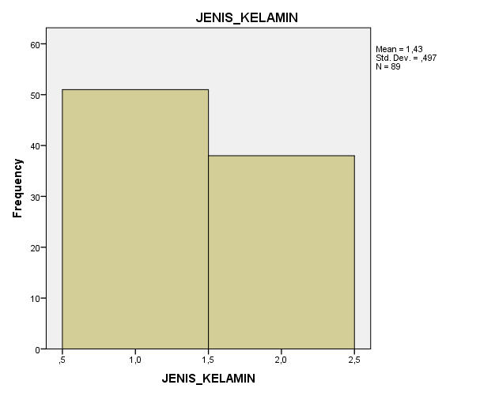

USIA
 |  | Frequency | Percent | Valid Percent | Cumulative Percent
Valid | 21-40 TAHUN | 3 | 3,4 | 3,4 | 3,4
Valid | 41-50 TAHUN | 36 | 40,4 | 40,4 | 43,8
Valid | 51-60 TAHUN | 25 | 28,1 | 28,1 | 71,9
Valid | >61 | 25 | 28,1 | 28,1 | 100,0
Valid | Total | 89 | 100,0 | 100,0
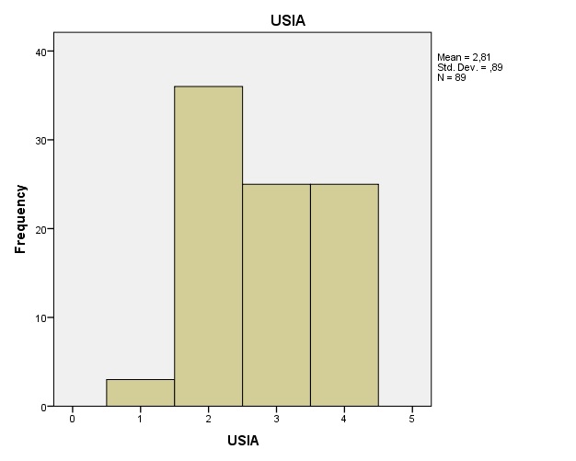
PENDIDIKAN
 |  | Frequency | Percent | Valid Percent | Cumulative Percent
Valid | SD | 16 | 18,0 | 18,0 | 18,0
Valid | SMP/SEDERAJAT | 21 | 23,6 | 23,6 | 41,6
Valid | SLTA/SEDERAJAT | 27 | 30,3 | 30,3 | 71,9
Valid | S1 | 8 | 9,0 | 9,0 | 80,9
Valid | TIDAK SEKOLAH | 17 | 19,1 | 19,1 | 100,0
Valid | Total | 89 | 100,0 | 100,0

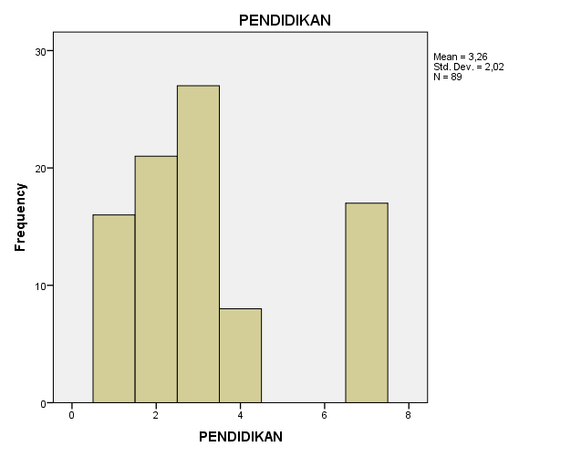

STATUS PERNIKAHAN
 |  | Frequency | Percent | Valid Percent | Cumulative Percent
Valid | BELUM MENIKAH | 4 | 4,5 | 4,5 | 4,5
Valid | MENIKAH | 68 | 76,4 | 76,4 | 80,9
Valid | JANDA | 10 | 11,2 | 11,2 | 92,1
Valid | DUDA | 7 | 7,9 | 7,9 | 100,0
Valid | Total | 89 | 100,0 | 100,0

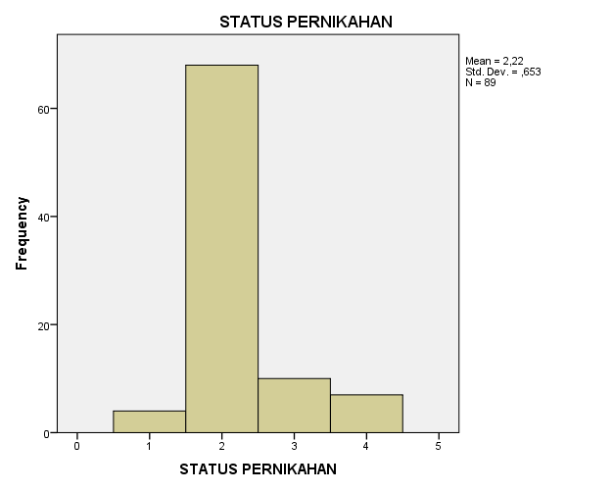

AGAMA
 |  | Frequency | Percent | Valid Percent | Cumulative Percent
Valid | ISLAM | 45 | 50,6 | 50,6 | 50,6
Valid | KRISTEN PROTESTAN | 27 | 30,3 | 30,3 | 80,9
Valid | KHATOLIK | 12 | 13,5 | 13,5 | 94,4
Valid | BUDDHA | 5 | 5,6 | 5,6 | 100,0
Valid | Total | 89 | 100,0 | 100,0

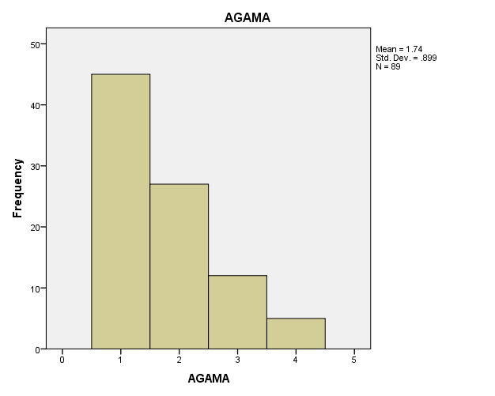

PEKERJAAN
 |  | Frequency | Percent | Valid Percent | Cumulative Percent
Valid | PNS | 10 | 11,2 | 11,2 | 11,2
Valid | WIRASWASTA | 25 | 28,1 | 28,1 | 39,3
Valid | BURUH | 20 | 22,5 | 22,5 | 61,8
Valid | PENSIUNAN | 1 | 1,1 | 1,1 | 62,9
Valid | PETANI | 20 | 22,5 | 22,5 | 85,4
Valid | KARYAWAN SWASTA | 11 | 12,4 | 12,4 | 97,8
Valid | TIDAK BEKERJA | 2 | 2,2 | 2,2 | 100,0
Valid | Total | 89 | 100,0 | 100,0

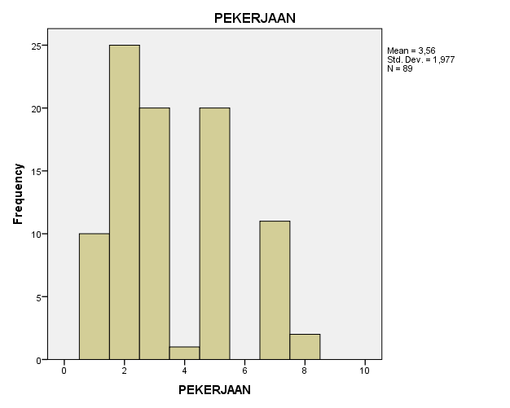

LAMANYA TERAPI
 |  | Frequency | Percent | Valid Percent | Cumulative Percent
Valid | SATU TAHUN | 42 | 47,2 | 47,2 | 47,2
Valid | DUA TAHUN | 34 | 38,2 | 38,2 | 85,4
Valid | TIGA TAHUN | 13 | 14,6 | 14,6 | 100,0
Valid | Total | 89 | 100,0 | 100,0
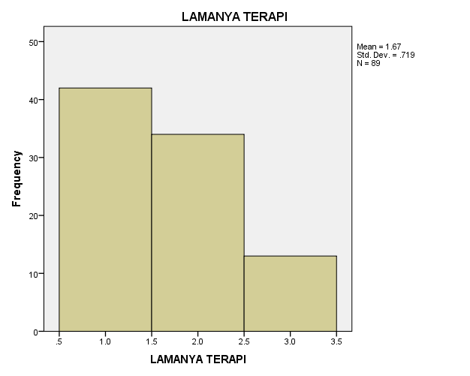

KECEMASAN
 |  | Frequency | Percent | Valid Percent | Cumulative Percent
Valid | 14 - 20 = KECEMASAN RINGAN | 22 | 24,7 | 24,7 | 24,7
Valid | 21 - 27 = KECEMASAN SEDANG | 59 | 66,3 | 66,3 | 91,0
Valid | 28 - 41 = KECEMASAN BERAT | 8 | 9,0 | 9,0 | 100,0
Valid | Total | 89 | 100,0 | 100,0

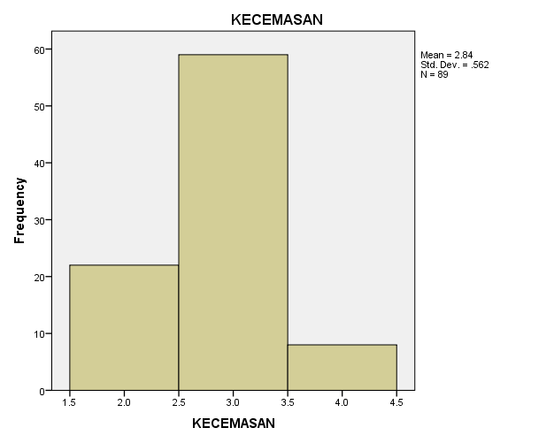

Model Summary^{b}
Model | R | R Square | Adjusted R Square | Std. Error of the Estimate
1 | ,211ª | ,045 | ,034 | 3,80098
a. Predictors: (Constant), DUKUNGAN_KELUARGA
b. Dependent Variable: KECEMASAN

One-Sample Kolmogorov-Smirnov Test
 |  | Unstandardized Residual
N |  | 89
Normal Parameters^{a,b} | Mean | ,0000000
Normal Parameters^{a,b} | Std. Deviation | 3,77932364
Most Extreme Differences | Absolute | ,156
Most Extreme Differences | Positive | ,105
Most Extreme Differences | Negative | -,156
Kolmogorov-Smirnov Z |  | 1,472
Asymp. Sig. (2-tailed) |  | ,026
a. Test distribution is Normal.
b. Calculated from data.

Correlations
 |  | KECEMASAN | DUKUNGAN_KELUARGA
KECEMASAN | Pearson Correlation | 1 | -,211*
KECEMASAN | Sig. (2-tailed) |  | ,047
KECEMASAN | N | 89 | 89
DUKUNGAN_KELUARGA | Pearson Correlation | -,211* | 1
DUKUNGAN_KELUARGA | Sig. (2-tailed) | ,047
DUKUNGAN_KELUARGA | N | 89 | 89
*. Correlation is significant at the 0.05 level (2-tailed).

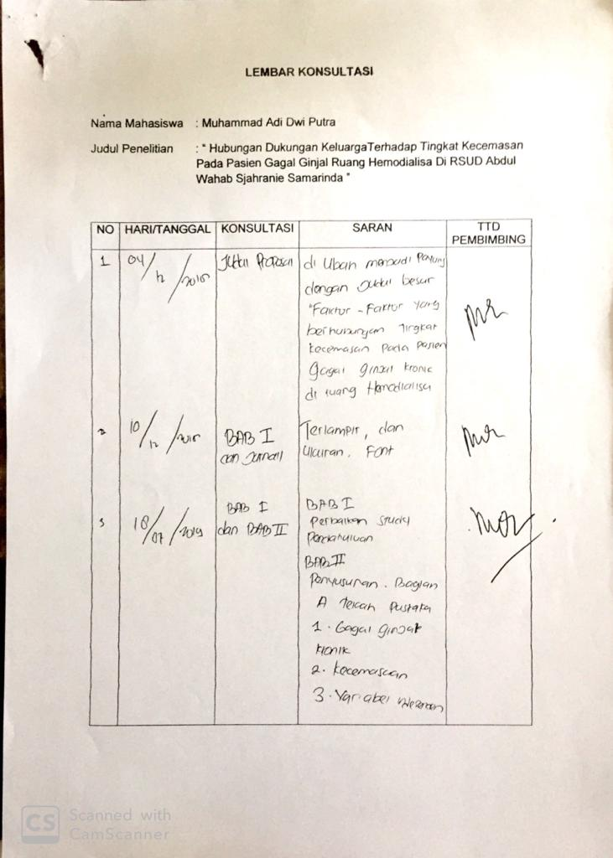

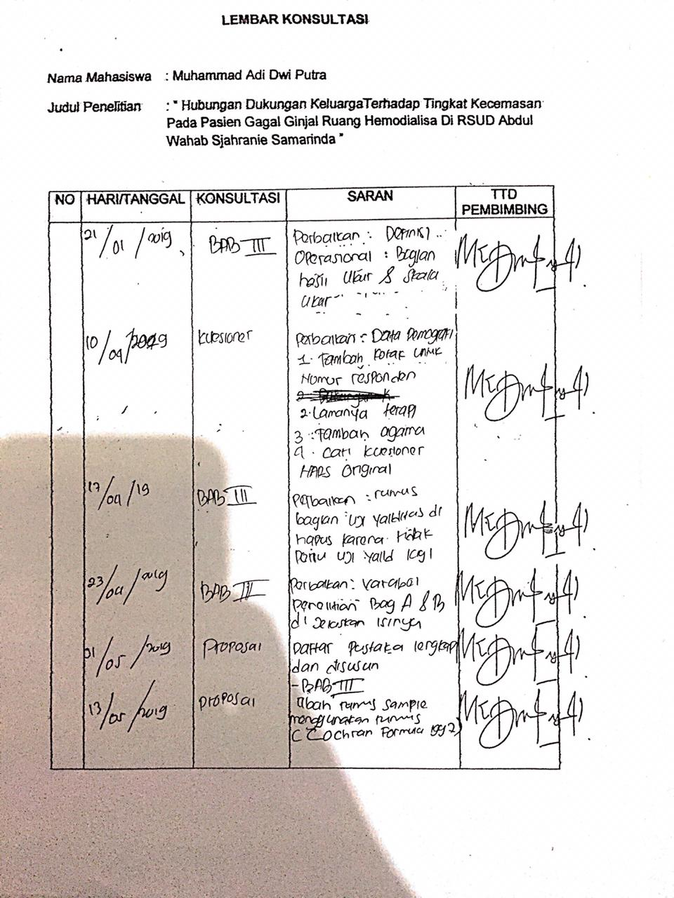

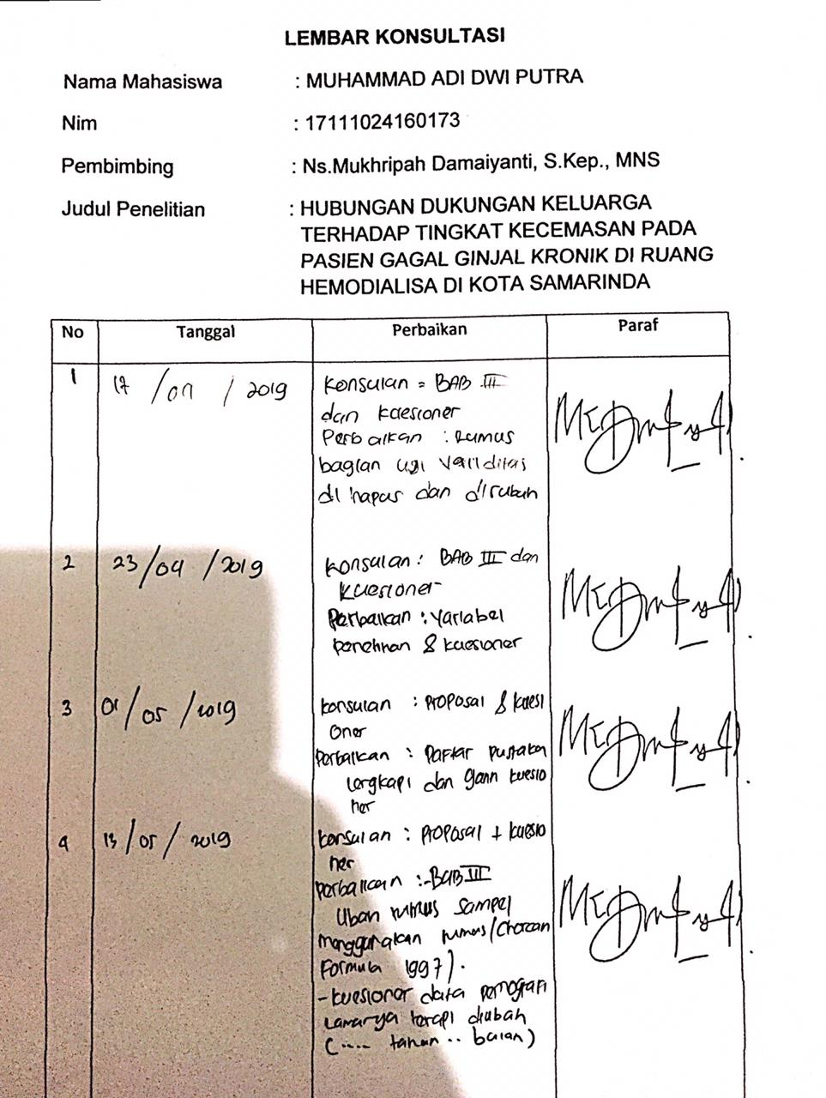

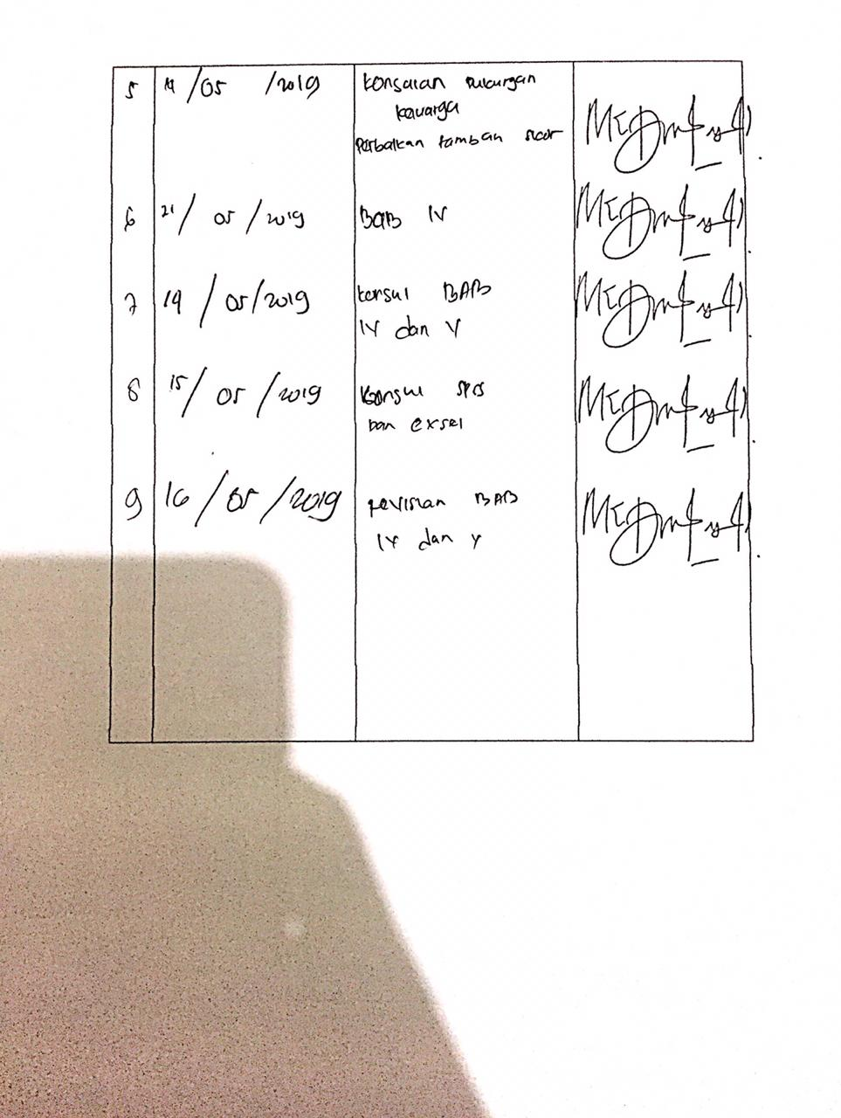
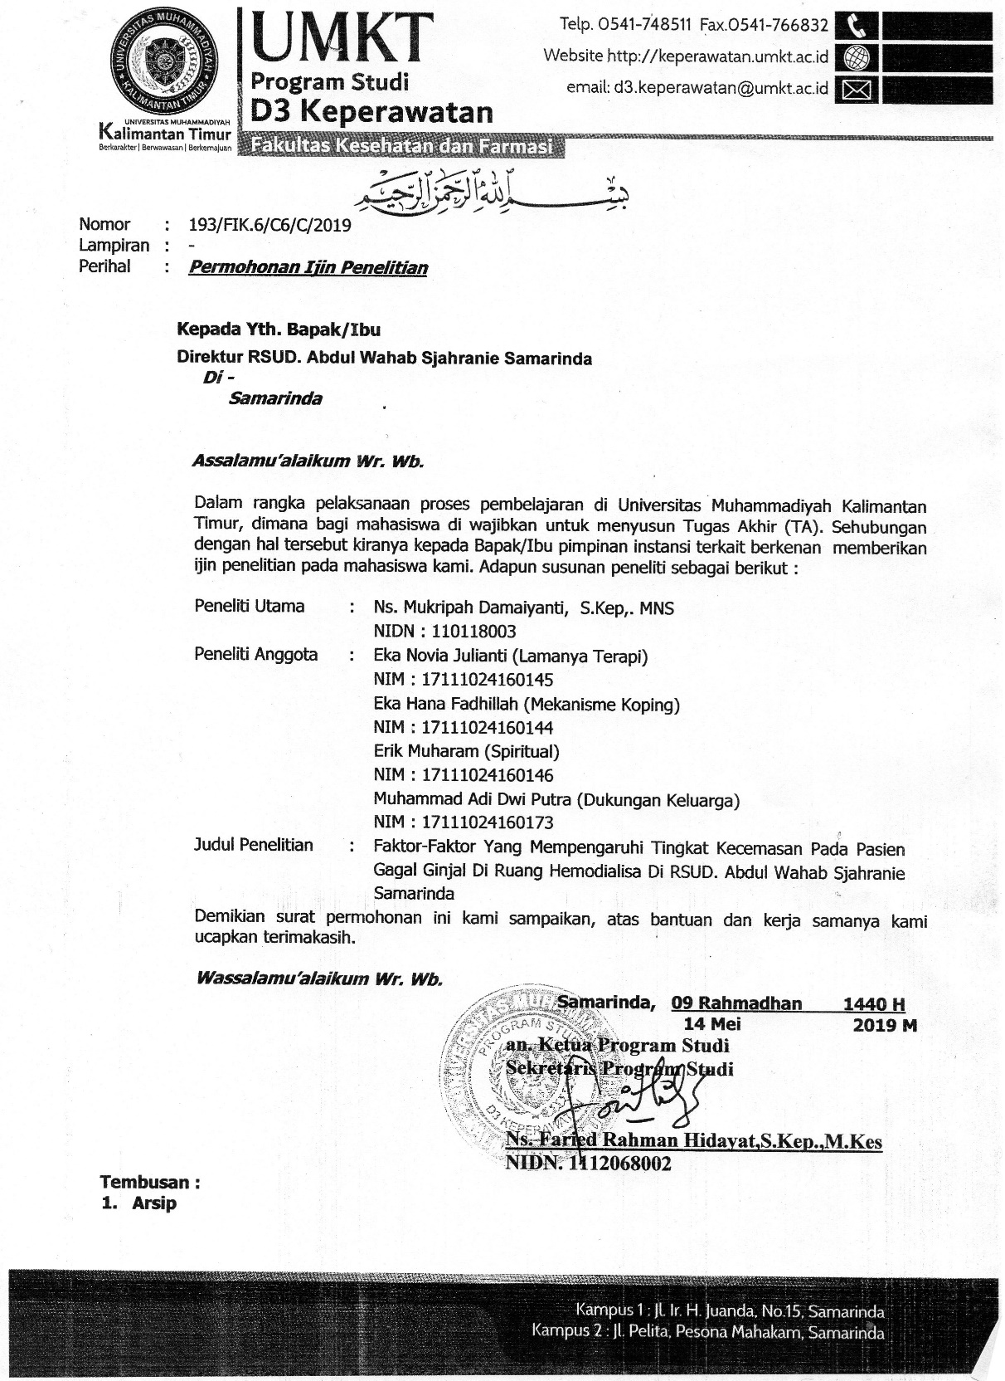

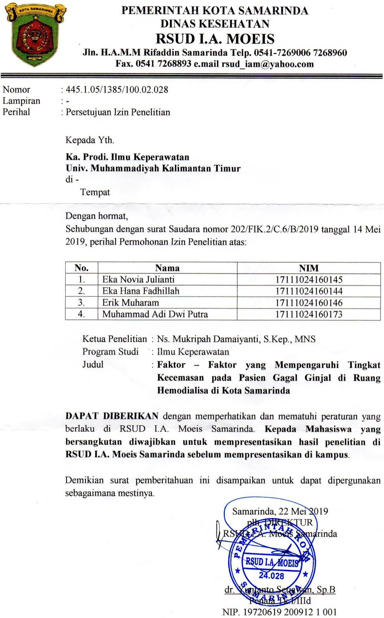
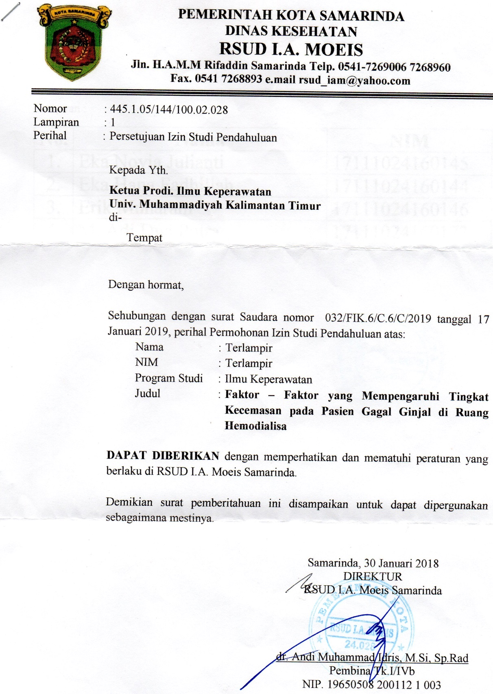

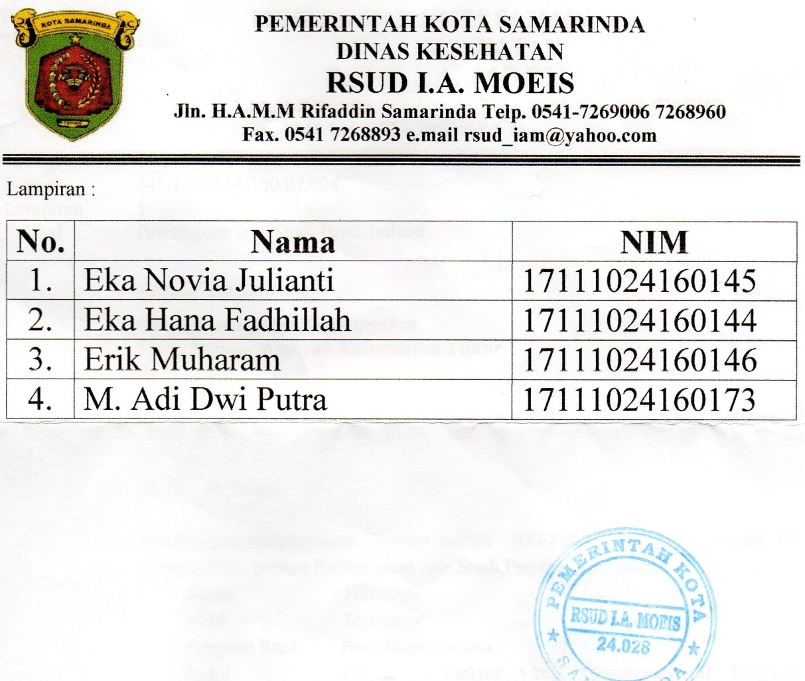

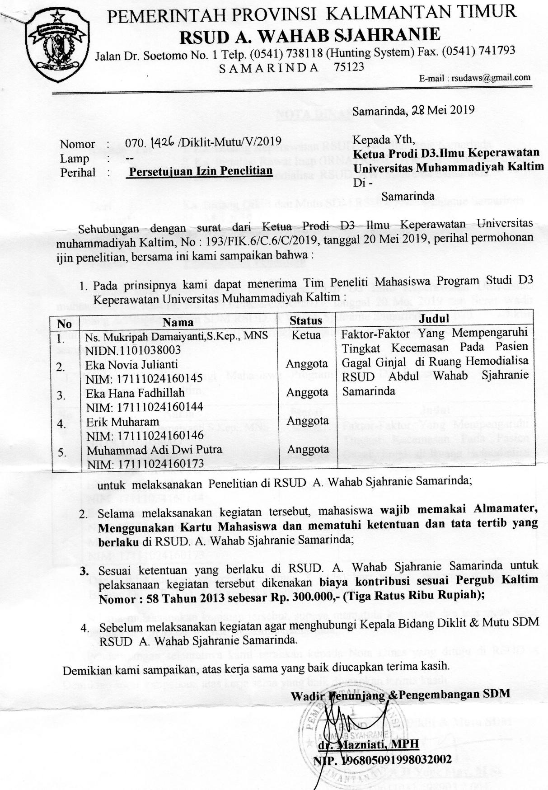

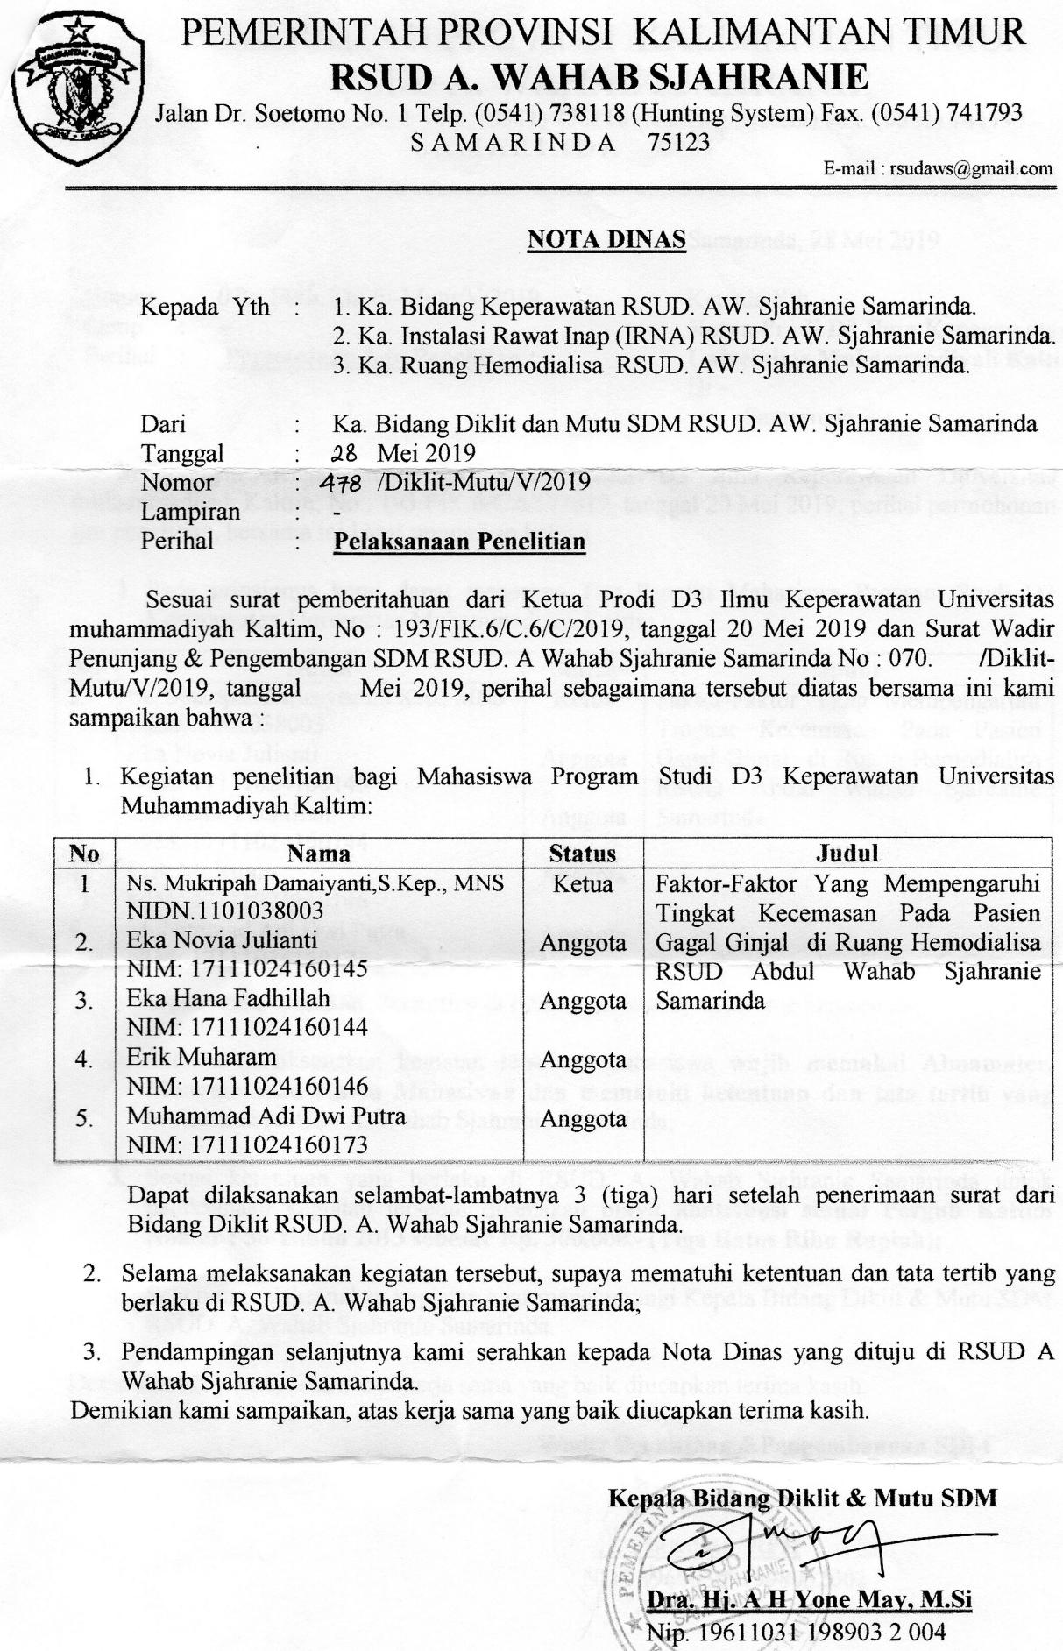
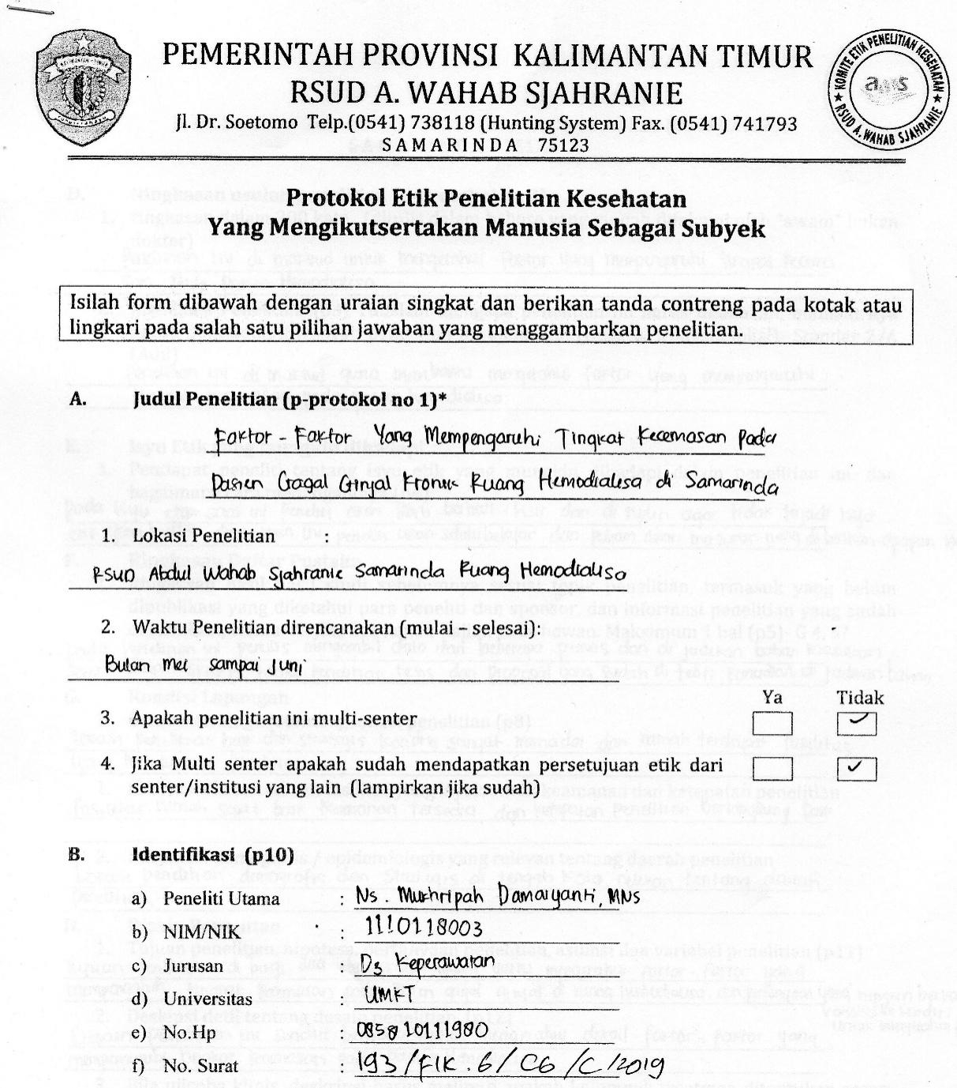

HASIL DOKUMENTASI
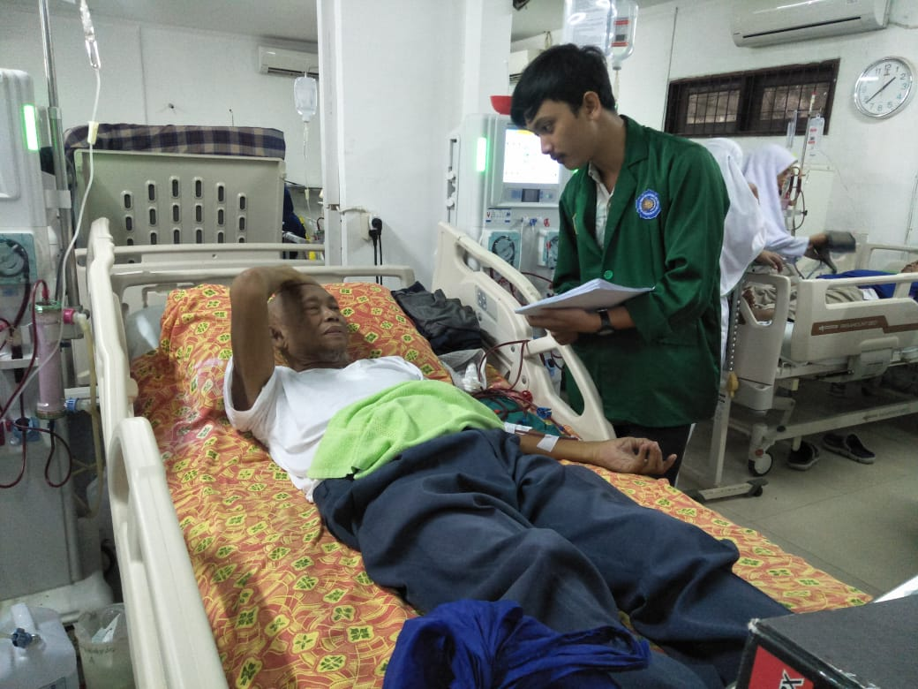
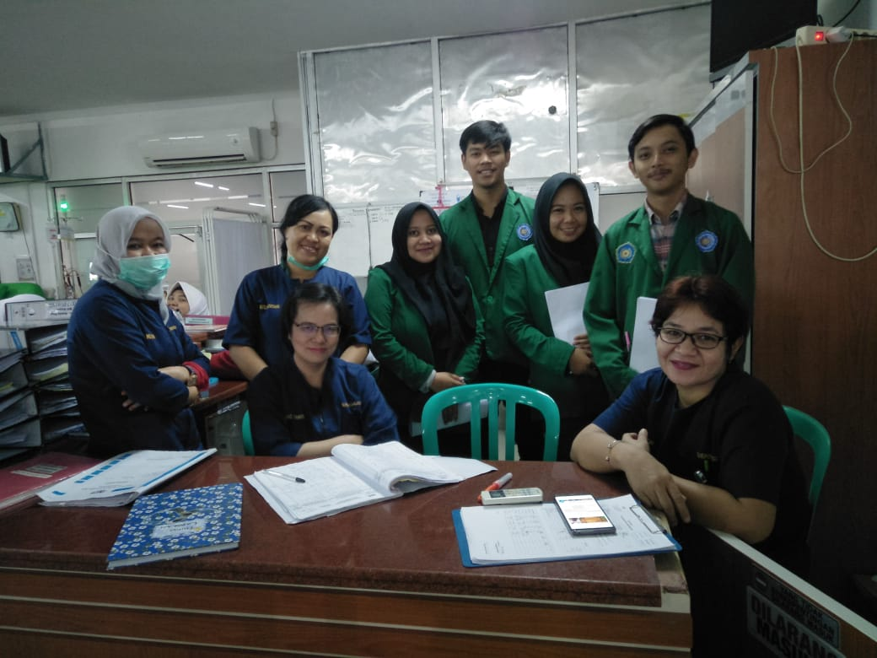

Mahasiswa Keperawatan Universitas Muhammadiyah Kalimantan timur.
Dosen Keperawatan Universitas Muhammadiyah kalimantan timur.
Nursing students at Muhammadiyah University in East Kalimantan.
Nursing Lecturer at Muhammadiyah University in East Kalimantan.

